

**Техникалық инспекция саласындағы мемлекеттік көрсетілетін қызметтер регламенттерін бекіту туралы**

***Күшін жойған***

Павлодар облыстық әкімдігінің 2015 жылғы 8 қыркүйектегі № 257/9 қаулысы. Павлодар облысының Әділет департаментінде 2015 жылғы 20 қазанда № 4762 болып тіркелді. Күші жойылды - Павлодар облысы әкімдігінің 2020 жылғы 25 желтоқсандағы № 285/5 (алғашқы ресми жарияланған күнінен кейін күнтізбелік он күн өткен соң қолданысқа енгізіледі) қаулысымен

      Ескерту. Күші жойылды - Павлодар облысы әкімдігінің 25.12.2020 № 285/5 (алғашқы ресми жарияланған күнінен кейін күнтізбелік он күн өткен соң қолданысқа енгізіледі) қаулысымен.

      Қазақстан Республикасының 2013 жылғы 15 сәуірдегі "Мемлекеттік көрсетілетін қызметтер туралы" Заңының 16-бабы 3-тармағына сәйкес Павлодар облысының әкімдігі **ҚАУЛЫ ЕТЕДІ:**

      1. Қоса беріліп отырған:  
      1) "Тракторларды және олардың базасында жасалған өздігінен жүретін шассилермен механизмдерді, өздігінен жүретін ауыл шаруашылығы, мелиоративтік және жол-құрылыс машиналары мен механизмдерін, сондай-ақ жүріп өту мүмкіндігі жоғары арнайы машиналарды жүргізу құқығына куәліктер беру";  
      2) Алынып тасталды - Павлодар облыстық әкімдігінің 03.06.2019 № 167/2 (алғашқы ресми жарияланған күнінен кейін күнтізбелік он күн өткен соң қолданысқа енгізіледі) қаулысымен.  
      3) "Тракторларды және олардың базасында жасалған өздiгiнен жүретін шассилер мен механизмдерді, монтаждалған арнайы жабдығы бар тiркемелердi қоса алғанда, олардың тiркемелерiнің, өздiгiнен жүретін ауыл шаруашылығы, мелиоративтік және жол-құрылыс машиналары мен механизмдерінің, сондай-ақ жүріп өту мүмкiндiгi жоғары арнайы машиналардың кепілін мемлекеттік тіркеу";  
      4) Алынып тасталды - Павлодар облыстық әкімдігінің 10.07.2017 № 196/4 (алғашқы ресми жарияланған күнінен кейін күнтізбелік он күн өткен соң қолданысқа енгізіледі) қаулысымен.  
      5) "Тракторлар және олардың базасында жасалған өздiгiнен жүретiн шассилер мен механизмдер, өздiгiнен жүретiн ауыл шаруашылығы, мелиоративтiк және жол-құрылыс машиналары мен механизмдер, сондай-ақ өтімділігі жоғары арнайы машиналар үшін тіркеу құжатын (телнұсқасын) және мемлекеттік нөмiрлiк белгi беру";  
      6) "Тракторларды және олардың базасында жасалған өздігінен жүретін шассилер мен механизмдерді, монтаждалған арнайы жабдығы бар тіркемелерді қоса алғанда, олардың тіркемелерін, өздігінен жүретін ауыл шаруашылығы, мелиоративтік және жол-құрылысы машиналары мен механизмдерін, сондай-ақ жүріп өту мүмкіндігі жоғары арнайы машиналарды жыл сайынғы мемлекеттік техникалық байқаудан өткізу" мемлекеттік көрсетілетін қызметтер регламенттері бекітілсін.  
      Ескерту. 1-тармаққа өзгерістер енгізілді - Павлодар облыстық әкімдігінің 10.07.2017 № 196/4 (алғашқы ресми жарияланған күнінен кейін күнтізбелік он күн өткен соң қолданысқа енгізіледі); 03.06.2019 № 167/2 (алғашқы ресми жарияланған күнінен кейін күнтізбелік он күн өткен соң қолданысқа енгізіледі) қаулыларымен.  
      2. Павлодар облысы әкімдігінің 2014 жылғы 24 сәуірдегі "Ауыл шаруашылығы саласындағы мемлекеттік көрсетілетін қызметтер регламенттерін бекіту туралы" № 129/4 қаулысында (Нормативтік-құқықтық актілерді мемлекеттік тіркеу тізілімінде № 3844 болып тіркелді, 2014 жылғы 21 маусымда "Сарыарқа самалы", "Звезда Прииртышья" газеттерінде жарияланды) келесі мемлекеттік көрсетілетін қызметтер регламенттерінің күші жойылды деп танылсын:

      "Тракторлардың және олардың базасында жасалған өздігінен жүретін шассилер мен механизмдерді, монтаждалған арнайы жабдығы бар тіркемелерді қоса алғанда, олардың тіркемелерінің, өздігінен жүретін ауыл шаруашылығы, мелиоративтік және жол-құрылыс машиналары мен механизмдерінің, сондай-ақ жүріп өту мүмкіндігі жоғары арнайы машиналардың кепілін тіркеу және мемлекеттік тіркеу туралы куәлік беру";

      "Тракторларды және олардың базасында жасалған өздігінен жүретін шассилермен механизмдерді, өздігінен жүретін ауыл шаруашылығы, мелиоративтік және жол-құрылыс машиналары мен механизмдерін, сондай-ақ жүріп өту мүмкіндігі жоғары арнайы машиналарды жүргізу құқығына куәліктер беру";

      "Тракторларды және олардың базасында жасалған өздiгiнен жүретiн шассилер мен механизмдердi, өздiгiнен жүретiн ауыл шаруашылығы, мелиоративтiк және жол-құрылыс машиналары мен механизмдерiн, сондай-ақ жүріп өту мүмкіндігі жоғары арнайы машиналарды сенiмхат бойынша басқаратын адамдарды тiркеу";

      "Тракторларды және олардың базасында жасалған өздiгiнен жүретiн шассилер мен механизмдердi, монтаждалған арнайы жабдығы бар тiркемелердi қоса алғанда, олардың тiркемелерiн, өздiгiнен жүретiн ауыл шаруашылығы, мелиоративтiк және жол-құрылыс машиналары мен механизмдерiн, сондай-ақ жүріп өту мүмкіндігі жоғары арнайы машиналарды нөмiрлiк тiркеу белгiлерiн бере отырып, тiркеу, қайта тiркеу";

      "Тракторларды және олардың базасында жасалған өздігінен жүретін шассилер мен механизмдерді, монтаждалған арнайы жабдығы бар тіркемелерді қоса алғанда, олардың тіркемелерін, өздігінен жүретін ауыл шаруашылығы, мелиоративтік және жол-құрылысы машиналары мен механизмдерін, сондай-ақ жүріп өту мүмкіндігі жоғары арнайы машиналарды жыл сайынғы мемлекеттік техникалық байқаудан өткізу";

      "Тракторларға және олардың базасында жасалған өздiгiнен жүретiн шассилер мен механизмдерге, монтаждалған арнайы жабдығы бар тiркемелердi қоса алғанда, олардың тiркемелерiне, өздiгiнен жүретiн ауыл шаруашылығы, мелиоративтiк және жол-құрылыс машиналары мен механиздеріне, сондай-ақ жүрiп өту мүмкiндiгi жоғары арнайы машиналарға ауыртпалықтың жоқ (бар) екендігі туралы ақпарат ұсыну".

      3. Павлодар облысы әкімдігінің 2014 жылғы 25 қыркүйектегі "Павлодар облысы әкімдігінің 2014 жылғы 24 сәуірдегі "Ауыл шаруашылығы саласындағы мемлекеттік көрсетілетін қызметтер регламенттерін бекіту туралы" № 129/4 қаулысына өзгерістер мен толықтырулар енгізу туралы" № 309/9 қаулысында (Нормативтік-құқықтық актілерді мемлекеттік тіркеу тізілімінде № 4136 болып тіркелді, 2014 жылғы 22 қарашада "Сарыарқа самалы", "Звезда Прииртышья" газеттерінде жарияланды) келесі сөздер мен сандар алынып тасталсын:

      "көрсетілген қаулымен бекітілген "Тракторлардың және олардың базасында жасалған өздігінен жүретін шассилер мен механизмдерді, монтаждалған арнайы жабдығы бар тіркемелерді қоса алғанда, олардың тіркемелерінің, өздігінен жүретін ауыл шаруашылығы, мелиоративтік және жол-құрылыс машиналары мен механизмдерінің, сондай-ақ жүріп өту мүмкіндігі жоғары арнайы машиналардың кепілін тіркеу және мемлекеттік тіркеу туралы куәлік беру" мемлекеттік көрсетілетін қызмет регламенті:

      3-бөлімнің 9-тармағы келесі мазмұндағы абзацпен толықтырылсын:

      "Мемлекеттік қызмет көрсету үдерісінде рәсімдер (іс-қимылдар) реттілігінің, көрсетілетін қызметті берушінің құрылымдық бөлімшелерінің (қызметкерлерінің) өзара іс-қимылдарының толық сипаттамасы осы регламенттің 4-қосымшасына сәйкес мемлекеттік қызмет көрсетудің бизнес-үдерістерінің анықтамалығында көрсетіледі.";

      осы қаулының 5-қосымшасына сәйкес 4-қосымшамен толықтырылсын;

      көрсетілген қаулымен бекітілген "Тракторларды және олардың базасында жасалған өздігінен жүретін шассилер мен механизмдерді, өздігінен жүретін ауыл шаруашылығы, мелиоративтік және жол-құрылыс машиналары мен механизмдерін, сондай-ақ жүріп өту мүмкіндігі жоғары арнайы машиналарды жүргізу құқығына куәліктер беру" мемлекеттік көрсетілетін қызмет регламенті:

      4-бөлім келесі мазмұнды 13-тармақпен толықтырылсын:

      "13. Мемлекеттік қызмет көрсету процесінде рәсімдер (іс-қимылдар) реттілігінің, көрсетілетін қызметті берушінің құрылымдық бөлімшелерінің (қызметкерлерінің) өзара іс-қимылдарының толық сипаттамасы, сондай-ақ мемлекеттік қызмет көрсету үдерісінде ақпараттық жүйелерді қолдану тәртібінің сипаттамасы осы регламенттің 5-қосымшасына сәйкес мемлекеттік қызмет көрсетудің бизнес-үдерістерінің анықтамалығында көрсетіледі.";

      осы қаулының 6-қосымшасына сәйкес 5-қосымшамен толықтырылсын;

      көрсетілген қаулымен бекітілген "Тракторларды және олардың базасында жасалған өздiгiнен жүретiн шассилер мен механизмдердi, өздiгiнен жүретiн ауыл шаруашылығы, мелиоративтiк және жол-құрылыс машиналары мен механизмдерiн, сондай-ақ жүріп өту мүмкіндігі жоғары арнайы машиналарды сенiмхат бойынша басқаратын адамдарды тiркеу" мемлекеттік көрсетілетін қызмет регламенті:

      3-бөлімнің 9-тармағы келесі мазмұндағы абзацпен толықтырылсын:

      "Мемлекеттік қызмет көрсету үдерісінде рәсімдер (іс-қимылдар) реттілігінің, көрсетілетін қызметті берушінің құрылымдық бөлімшелерінің (қызметкерлерінің) өзара іс-қимылдарының толық сипаттамасы осы регламенттің 4-қосымшасына сәйкес мемлекеттік қызмет көрсетудің бизнес-үдерістерінің анықтамалығында көрсетіледі.";

      осы қаулының 7-қосымшасына сәйкес 4-қосымшамен толықтырылсын;

      көрсетілген қаулымен бекітілген "Тракторларды және олардың базасында жасалған өздiгiнен жүретiн шассилер мен механизмдердi, монтаждалған арнайы жабдығы бар тiркемелердi қоса алғанда, олардың тiркемелерiн, өздiгiнен жүретiн ауыл шаруашылығы, мелиоративтiк және жол-құрылыс машиналары мен механизмдерiн, сондай-ақ жүріп өту мүмкіндігі жоғары арнайы машиналарды нөмiрлiк тiркеу белгiлерiн бере отырып, тiркеу, қайта тiркеу" мемлекеттік көрсетілетін қызмет регламенті:

      3-бөлімнің 8-тармағы келесі мазмұндағы абзацпен толықтырылсын:

      "Мемлекеттік қызмет көрсету үдерісінде рәсімдер (іс-қимылдар) реттілігінің, көрсетілетін қызметті берушінің құрылымдық бөлімшелерінің (қызметкерлерінің) өзара іс-қимылының толық сипаттамасы осы регламенттің 4-қосымшасына сәйкес мемлекеттік қызмет көрсетудің бизнес-процестерінің анықтамалығында көрсетіледі.";

      осы қаулының 8-қосымшасына сәйкес 4-қосымшамен толықтырылсын;

      көрсетілген қаулымен бекітілген "Тракторларды және олардың базасында жасалған өздігінен жүретін шассилер мен механизмдерді, монтаждалған арнайы жабдығы бар тіркемелерді қоса алғанда, олардың тіркемелерін, өздігінен жүретін ауыл шаруашылығы, мелиоративтік және жол-құрылысы машиналары мен механизмдерін, сондай-ақ жүріп өту мүмкіндігі жоғары арнайы машиналарды жыл сайынғы мемлекеттік техникалық байқаудан өткізу" мемлекеттік көрсетілетін қызмет регламенті:

      4-бөлім келесі мазмұндағыы 13-тармақпен толықтырылсын:

      "13. Мемлекеттік қызмет көрсету үдерісінде рәсімдер (іс-қимылдар) реттілігінің, көрсетілетін қызметті берушінің құрылымдық бөлімшелерінің (қызметкерлерінің) өзара іс-қимылдарының толық сипаттамасы, сондай-ақ мемлекеттік қызмет көрсету үдерісінде ақпараттық жүйелерді қолдану тәртібінің сипаттамасы осы регламенттің 5-қосымшасына сәйкес мемлекеттік қызмет көрсетудің бизнес- үдерістерінің анықтамалығында көрсетіледі.";

      осы қаулының 9-қосымшасына сәйкес 5-қосымшамен толықтырылсын;

      көрсетілген қаулымен бекітілген "Тракторларға және олардың базасында жасалған өздiгiнен жүретiн шассилер мен механизмдерге, монтаждалған арнайы жабдығы бар тiркемелердi қоса алғанда, олардың тiркемелерiне, өздiгiнен жүретiн ауыл шаруашылығы, мелиоративтiк және жол-құрылыс машиналары мен механиздеріне, сондай-ақ жүрiп өту мүмкiндiгi жоғары арнайы машиналарға ауыртпалықтың жоқ (бар) екендігі туралы ақпарат ұсыну" мемлекеттік көрсетілетін қызмет регламенті:

      4-бөлім келесі мазмұнды 13-тармақпен толықтырылсын:

      "13. Мемлекеттік қызмет көрсету үдерісінде рәсімдер (іс-қимылдар) реттілігінің, көрсетілетін қызметті берушінің құрылымдық бөлімшелерінің (қызметкерлерінің) өзара іс-қимылының толық сипаттамасы, сондай-ақ мемлекеттік қызмет көрсету үдерісінде ақпараттық жүйелерді қолдану тәртібінің сипаттамасы осы регламенттің 5-қосымшасына сәйкес мемлекеттік қызмет көрсетудің бизнес- үдерістерінің анықтамалығында көрсетіледі.";

      осы қаулының 10-қосымшасына сәйкес 5-қосымшамен толықтырылсын;".

      4. "Павлодар облысының ауыл шаруашылығы басқармасы" мемлекеттік мекемесі заңнамамен белгіленген тәртіпте:

      осы қаулының аумақтық әділет органында мемлекеттік тіркелуін;

      осы қаулы аумақтық әділет органында мемлекеттік тіркелгеннен кейін күнтізбелік он күн ішінде бұқаралық ақпарат құралдарында және "Әділет" ақпараттық-құқықтық жүйесінде ресми жариялауға жіберілуін;

      осы қаулының Павлодар облысы әкімдігінің интернет-ресурсында орналастырылуын қамтамасыз етсін.

      5. Осы қаулының орындалуын бақылау облыс әкімінің орынбасары Н.К. Әшімбетовке жүктелсiн.

      6. Осы қаулы алғаш ресми жарияланған күнінен кейін күнтізбелік он күн өткен соң қолданысқа енгізіледі.

|  |  |
| --- | --- |
| *Облыс әкімі* | *Қ. Бозымбаев* |

|  |  |
| --- | --- |
|  | Павлодар облысы әкімдігінің 2015 жылғы 8 қыркүйектегі № 257/9 қаулысымен бекітілді |

**"Тракторларды және олардың базасында жасалған өздігінен жүретін**  
**шассилер мен механизмдерді, өздігінен жүретін ауыл шаруашылығы, мелиоративтік**  
**және жол-құрылыс машиналары мен механизмдерін,**  
**сондай-ақ жүріп өту мүмкіндігі жоғары арнайы машиналарды жүргізу құқығына**  
**куәліктер беру" мемлекеттiк көрсетілетін қызмет регламенті**

      Ескерту. Регламент жаңа редакцияда - Павлодар облыстық әкімдігінің 03.06.2019 № 167/2 (алғашқы ресми жарияланған күнінен кейін күнтізбелік он күн өткен соң қолданысқа енгізіледі) қаулысымен.

**1-тарау. Жалпы ережелер**

      1. "Тракторларды және олардың базасында жасалған өздігінен жүретін шассилер мен механизмдерді, өздігінен жүретін ауыл шаруашылығы, мелиоративтік және жол-құрылыс машиналары мен механизмдерін, сондай-ақ жүріп өту мүмкіндігі жоғары арнайы машиналарды жүргізу құқығына куәліктер беру" мемлекеттік көрсетілетін қызметін (бұдан әрі – мемлекеттік көрсетілетін қызмет) Павлодар облысының, аудандарының және облыстық маңызы бар қалалардың жергілікті атқарушы органдары (бұдан әрі – көрсетілетін қызметті беруші) осы регламенттің 1-қосымшасына сәйкес көрсетеді.

      Өтінішті қабылдау және мемлекеттік қызметті көрсету нәтижесін беру:

      1) көрсетілетін қызметті берушінің кеңсесі;

      2) "электрондық үкіметтің" www.egov.kz, www.elicense.kz веб-порталы (бұдан әрі – портал) арқылы жүзеге асырылады.

      2. Мемлекеттік қызметті көрсету нысаны: электрондық (ішінара автоматтандырылған) немесе қағаз түрінде.

      3. Мемлекеттік қызметті көрсету нәтижесі - тракторларды және олардың базасында жасалған өздігінен жүретін шассилер мен механизмдерді, өздігінен жүретін ауыл шаруашылығы, мелиоративтік және жол-құрылыс машиналары мен механизмдерін, сондай-ақ жүріп өту мүмкіндігі жоғары арнайы машиналарды жүргізу құқығына куәлікті (бұдан әрі – тракторшы-машинист куәлігі), куәліктін телнұсқасын беру, ескі үлгідегі куәлікті жаңа куәлікке ауыстырған (айырбастаған) кезде.

      Мемлекеттік қызметті көрсету нәтижесін ұсыну нысаны: қағаз түрінде.

      Порталда мемлекеттік қызметті көрсету нәтижесі көрсетілетін қызметті алушының "жеке кабинетіне" көрсетілетін қызметті берушінің уәкілетті адамының электрондық цифрлық қолтаңбасымен (бұдан әрі – ЭЦҚ) қол қойылған электрондық құжат нысанында жолданады.

**2-тарау. Мемлекеттік қызметті көрсету процесінде көрсетілетін қызметті берушінің**  
**құрылымдық бөлімшелерінің (қызметкерлерінің) іс-қимыл тәртібін сипаттау**

      4. Мемлекеттік қызметті көрсету бойынша рәсімді (іс-қимылды) бастауға негіздеме көрсетілетін қызметті алушының Қазақстан Республикасы Ауыл шаруашылығы министрінің 2015 жылғы 6 мамырдағы № 4-3/421 бұйрығымен бекітілген "Тракторларды және олардың базасында жасалған өздігінен жүретін шассилер мен механизмдерді, өздігінен жүретін ауыл шаруашылығы, мелиоративтік және жол-құрылыс машиналары мен механизмдерін, сондай-ақ жүріп өту мүмкіндігі жоғары арнайы машиналарды жүргізу құқығына куәліктер беру" мемлекеттік көрсетілетін қызмет стандартының (бұдан әрі – Стандарт) 9-тармағында көрсетілген өтініш пен құжаттарды ұсынуы болып табылады.

      5. Мемлекеттік қызметті көрсету процесінің құрамына кіретін әрбір рәсімнің (іс-қимылдың) мазмұны, оны орындаудың ұзақтығы:

      1) көрсетілетін қызметті берушінің кеңсе қызметкері құжаттарды қабылдауды, оларды тіркеуді жүзеге асырады және көрсетілетін қызметті берушінің басшысына жолдайды – 30 (отыз) минут;

      2) көрсетілетін қызметті берушінің басшысы құжаттар топтамасын қарастырады және көрсетілетін қызметті берушінің жауапты орындаушысын анықтайды – 3 (үш) сағат;

      3) көрсетілетін қызметті берушінің жауапты орындаушысы ұсынылған құжаттардың толықтығын Стандарттың 9-тармағының талаптарына сәйкестігін тексереді, талаптарға сәйкес болған жағдайда мемлекеттік қызметті көрсету нәтижесін рәсімдейді және кеңсеге жібереді - 12 (он екі) сағат;

      ұсынылған құжаттардың толық болмау фактісі анықталған жағдайда көрсетілетін қызметті беруші көрсетілген мерзімдерде өтінішті әрі қарай қараудан бас тарту туралы жазбаша уәжді жауап береді;

      4) көрсетілетін қызметті берушінің кеңсе қызметкері мемлекеттік қызметті көрсету нәтижесін береді - 30 (отыз) минут.

      6. Келесі рәсімді (іс-қимылды) орындауды бастауға негіз болатын мемлекеттік қызметті көрсету рәсімінің (іс-қимылдың) нәтижесі:

      1) көрсетілетін қызметті алушының құжаттарын қабылдау мен тіркеу және көрсетілетін қызметті берушінің басшысына жолдау;

      2) көрсетілетін қызметті берушінің басшысының көрсетілетін қызметті алушының құжаттарын қарастыруы, көрсетілетін қызметті берушінің жауапты орындаушысына құжаттарды жолдау;

      3) мемлекеттік қызметті көрсету нәтижесінің жобасын дайындау немесе өтінішті әрі қарай қараудан бас тарту туралы уәжді жауап;

      4) көрсетілетін қызметті берушінің кеңсе қызметкерінің мемлекеттік қызметті көрсету нәтижесін беруі.

**3-тарау. Мемлекеттік қызметті көрсету процесінде көрсетілетін қызметті берушінің**  
**құрылымдық бөлімшелерінің (қызметкерлерінің) өзара іс-қимыл тәртібін сипаттау**

      7. Мемлекеттік қызметті көрсету процесіне қатысатын көрсетілетін қызметті берушінің құрылымдық бөлімшелерінің (қызметкерлерінің) тізбесі:

      1) көрсетілетін қызметті берушінің кеңсе қызметкері;

      2) көрсетілетін қызметті берушінің басшысы;

      3) көрсетілетін қызметті берушінің жауапты орындаушысы.

      8. Әрбір рәсімнің (іс-қимылдың) ұзақтығын көрсете отырып, көрсетілетін қызметті берушінің құрылымдық бөлімшелерінің (қызметкерлерінің) арасындағы рәсімдердің (іс-қимылдың) реттілігін сипаттау осы регламенттің 2-қосымшасында келтірілген.

**4-тарау. "Азаматтарға арналған үкімет" мемлекеттік корпорациясымен және (немесе)**  
**өзге де көрсетілетін қызметті берушілермен өзара іс-қимыл тәртібін, сондай-ақ**  
**мемлекеттік қызметті көрсету процесінде ақпараттық жүйелерді пайдалану**  
**тәртібін сипаттау**

      9. Мемлекеттік қызмет "Азаматтарға арналған үкімет" мемлекеттік корпорациясы арқылы көрсетілмейді.

      10. Портал арқылы мемлекеттік қызметті көрсету кезінде көрсетілетін қызметті беруші мен көрсетілетін қызметті алушының жүгіну тәртібін және рәсімдерінің (іс-қимылдарының) реттілігін сипаттау:

      порталға жүгінген кезде құжаттар топтамасын тапсырған сәттен бастап - 2 (екі) жұмыс күні;

      1) көрсетілетін қызметті алушы жеке сәйкестендіру нөмірінің (бұдан әрі – ЖСН), сондай-ақ парольдің көмегімен порталда тіркелуді жүзеге асырады;

      2) 1-процесс – қызметті алу үшін көрсетілетін қызметті алушының порталда ЖСН мен паролін енгізуі (авторизациялау процесі);

      3) 1-шарт – порталда тіркелген көрсетілетін қызметті алушы туралы деректердің түпнұсқалығын ЖСН мен пароль арқылы тексеру;

      4) 2-процесс – көрсетілетін қызметті алушының деректерінде бұзушылықтардың болуына байланысты порталда авторизациялаудан бас тарту туралы хабарламаны қалыптастыру;

      5) 3-процесс – көрсетілетін қызметті алушының осы регламентте көрсетілген қызметті таңдауы; қызметті көрсету үшін экранға сұрау нысанын шығару және көрсетілетін қызметті алушының оның талаптары мен құрылымын ескере отырып, нысанды толтыруы (деректерді енгізуі); Стандартта көрсетілген қажетті құжаттардың электрондық түрдегі көшірмелерін сұрау нысанына бекіту; сұрауды куәландыру (қол қою) үшін көрсетілетін қызметті алушының ЭЦҚ тіркеу куәлігін таңдауы;

      6) 2-шарт – порталда ЭЦҚ тіркеу куәлігінің қолдану мерзімін және тіркеу куәліктерінің қайтарылған (күші жойылған) тізімінде жоқтығын, сондай-ақ сәйкестендіру деректерінің (сұрауда көрсетілген ЖСН мен ЭЦҚ тіркеу куәлігінде көрсетілген ЖСН арасында) сәйкестігін тексеру;

      7) 4-процесс – көрсетілетін қызметті алушының ЭЦҚ түпнұсқалығының расталмауына байланысты сұратылып отырған қызметтен бас тарту туралы хабарламаны қалыптастыру;

      8) 5-процесс – көрсетілетін қызметті берушінің сұрауды өңдеуі үшін электрондық үкіметтің өңірлік шлюзінің автоматтандырылған жұмыс орнына (бұдан әрі – ЭҮӨШ АЖО) электрондық үкімет шлюзі (бұдан әрі – ЭҮШ) арқылы көрсетілетін қызметті берушінің ЭЦҚ-мен куәландырылған (қол қойылған) электрондық құжатты (көрсетілетін қызметті алушының сұрауын) жіберу;

      9) 3-шарт – көрсетілетін қызметті берушінің қызмет көрсету үшін көрсетілетін қызметті алушының Стандартта көрсетілген құжаттардың сәйкестігін және негіздемелерін тексеруі;

      10) 6-процесс – көрсетілетін қызметті алушының ұсынылған құжаттарының толық болмауына байланысты сұратылып отырған қызметтен бас тарту туралы хабарламаны қалыптастыру;

      11) 7-процесс – көрсетілетін қызметті алушының ЭҮӨШ АЖО-да қалыптастырылған қызметтің нәтижесін (электрондық құжат нысанындағы хабарлама) алуы.

      Мемлекеттік қызметті көрсету нәтижесі көрсетілетін қызметті берушінің уәкілетті тұлғасының ЭЦҚ-мен куәландырылған электрондық құжат нысанында көрсетілетін қызметті алушының "жеке кабинетіне" жіберіледі.

      Портал арқылы мемлекеттік қызметті көрсету кезінде қатыстырылған ақпараттық жүйелердің функционалдық өзара іс-қимылы осы регламенттің 3-қосымшасына сәйкес диаграммада келтірілген.

      11. Мемлекеттік қызметті көрсету процесінде рәсімдер (іс-қимылдар) реттілігін, көрсетілетін қызметті берушінің құрылымдық бөлімшелерінің (қызметкерлерінің) өзара іс-қимылын толық сипаттау, сондай-ақ мемлекеттік қызметті көрсету процесінде ақпараттық жүйелерді пайдалану тәртібін сипаттау осы регламенттің 4-қосымшасына сәйкес мемлекеттік қызмет көрсетудің бизнес-процестерінің анықтамалығында көрсетіледі.

|  |  |
| --- | --- |
|  | "Тракторларды және олардың базасында жасалған өздігінен жүретін шассилер мен механизмдерді, өздігінен жүретін ауыл шаруашылығы, мелиоративтік және жол құрылыс машиналары мен механизмдерін, сондай-ақ жүріп өту мүмкіндігі жоғары арнайы машиналарды жүргізу құқығына куәліктер беру" мемлекеттік көрсетілетін қызмет регламентіне 1-қосымша |

**Уәкілетті органдардың атауы және олардың байланыс деректері**

|  |  |  |
| --- | --- | --- |
| Р/с № | Жұмыс органының атауы | Байланыс деректері |
| 1 | 2 | 3 |
| 1. | "Павлодар қаласының кәсіпкерлік және ауыл шаруашылығы бөлімі" мемлекеттік мекемесі | Павлодар қаласы,  Кривенко көшесі, 25-үй,  телефон: 8(7182) 32-07-30 email: selhoz_01@mail.ru |
| 2. | "Екібастұз қаласы әкімдігінің ауыл шаруашылығы бөлімі" мемлекеттік мекемесі | Екібастұз қаласы,  Энергетиктер көшесі, 62-үй, телефон: 8(71877) 54237 email: otdel_osh@mail.ru |
| 3. | "Ақсу қаласының ауыл шаруашылығы бөлімі" мемлекеттік мекемесі | Ақсу қаласы, Царев көшесі, 12-үй, телефон: 8(71837) 50572 email: 4108605@mail.ru |
| 4. | "Ақтоғай ауданының кәсіпкерлік және ауыл шаруашылығы бөлімі" мемлекеттік мекемесі | Ақтоғай ауданы,  Абай көшесі, 77-үй, телефон: 8(71841) 21572 email: darhan_aktogai@mail.ru |
| 5. | "Баянауыл ауданының кәсіпкерлік және ауыл шаруашылығы бөлімі" мемлекеттік мекемесі | Баянауыл ауданы,  Сәтбаев көшесі, 49-үй, телефон: 8(71840) 91245 email: bayandepselhoz@mail.ru |
| 6. | "Железин ауданының ауыл шаруашылығы бөлімі" мемлекеттік мекемесі | Железин ауданы,  Квитков көшесі, 13-үй   телефон: 8(71831) 22041 email: zhelselhoz@mail.kz |
| 7. | "Ертіс ауданының кәсіпкерлік және ауыл шаруашылығы бөлімі" мемлекеттік мекемесі | Ертіс ауданы,  Ертіс ауылы, Бөгенбай көшесі, 97-үй, телефон: 8(71832) 21436 email: Ertis_osh@mail.ru |
| 8. | "Тереңкөл ауданының кәсіпкерлік және ауыл шаруашылығы бөлімі" мемлекеттік мекемесі | Тереңкөл ауданы, Тәуелсіздік көшесі, 236-үй, телефон: 8(71833)21403 email: kach_otdelsh@mail.ru |
| 9. | "Аққулы ауданының кәсіпкерлік және ауыл шаруашылығы бөлімі" мемлекеттік мекемесі | Аққулы ауданы,  Әбілқайыр Баймолдин көшесі, 13-үй, телефон 8(71839) 21051 email: selhoz_akku@mail.ru |
| 10. | "Май ауданының кәсіпкерлік және ауыл шаруашылығы бөлімі" мемлекеттік мекемесі | Май ауданы, Қазыбек би көшесі, 24-үй, телефон: 8(71838) 91380 email: maі_opish@mail.ru |
| 11. | "Павлодар ауданының кәсіпкерлік және ауыл шаруашылығы бөлімі" мемлекеттік мекемесі | Павлодар қаласы, Қайырбаев көшесі, 32-үй, 3-қабат  телефон: 8(7182) 329867 email: ops.apr@pavlodar.gov.kz,  otdelsh@mail.ru |
| 12. | "Успен ауданының кәсіпкерлік және ауыл шаруашылығы бөлімі" мемлекеттік мекемесі | Успен ауданы, Тәуелсіздіктің 10 жылдығы көшесі, 30-үй, телефон: 8(71834) 91300 email: usposh@yandex.ru |
| 13. | "Шарбақты ауданының кәсіпкерлік және ауыл шаруашылығы бөлімі" мемлекеттік мекемесі | Шарбақты ауданы, Советов көшесі, 49-үй, телефон: 8 (71836) 21191 email: opsxsharbakty@mail.ru |

|  |  |
| --- | --- |
|  | "Тракторларды және олардың базасында жасалған өздігінен жүретін шассилер мен механизмдерді, өздігінен жүретін ауыл шаруашылығы, мелиоративтік және жол құрылыс машиналары мен механизмдерін, сондай-ақ жүріп өту мүмкіндігі жоғары арнайы машиналарды жүргізу құқығына куәліктер беру" мемлекеттік көрсетілетін қызмет регламентіне 2-қосымша |

**Мемлекеттік қызметті көрсету процесінде көрсетілетін қызметті берушінің**  
**құрылымдық бөлімшелерінің (қызметкерлерінің) іс-қимыл тәртібін сипаттау**

|  |  |  |  |  |  |
| --- | --- | --- | --- | --- | --- |
| № | Іс-қимылдың (жұмыс барысының, ағымының) № | 1 | 2 | 3 | 4 |
| 1 | Атауы | Көрсетілетін қызметті берушінің кеңсе қызметкері | Көрсетілетін қызметті берушінің басшысы | Көрсетілетін қызметті берушінің жауапты орындаушысы | Көрсетілетін қызметті берушінің кеңсе қызметкері |
| 2 | Іс-қимылдың (процестің, рәсімнің, операцияның) атауы және сипаттамасы | Құжаттарды қабылдау және тіркеу | Ұсынылған құжаттарды қарастыру | Ұсынылған құжаттардың толықтығын тексеру, тракторшы-машинист куәлігін жаздыру, оның сериясы мен нөмірін нөмірлік реті бойынша тракторшы-машинист куәліктерін беру кітабына, сондай-ақ оқудан өткені туралы куәлікке, тракторшы-машинист карточкасына жазу; ұсынылған құжаттардың толық болмау фактісі анықталған жағдайда көрсетілетін қызметті беруші көрсетілген мерзімдерде өтінішті әрі қарай қараудан бас тарту туралы жазбаша уәжді жауап беру | Ұсынылған құжаттарды тіркеу |
| 3 | Аяқтау нысаны (деректер, құжат, ұйымдастыру-өкімдік шешім) | Тіркеу және басшыға жолдау | Бұрыштама қою | Мемлекеттік қызметті көрсету нәтижесін кеңсеге жолдау | Мемлекеттік қызметті көрсету нәтижесін беру |
| 4 | Орындау мерзімі | 30 (отыз) минут | 3 (үш) сағат | 12 (он екі) сағат | 30 (отыз) минут |

|  |  |
| --- | --- |
|  | "Тракторларды және олардың базасында жасалған өздігінен жүретін шассилер мен механизмдерді, өздігінен жүретін ауыл шаруашылығы, мелиоративтік және жол құрылыс машиналары мен механизмдерін, сондай-ақ жүріп өту мүмкіндігі жоғары арнайы машиналарды жүргізу құқығына куәліктер беру" мемлекеттік көрсетілетін қызмет регламентіне 3-қосымша |

**Портал арқылы мемлекеттік қызметті көрсету кезінде қатыстырылған ақпараттық**  
**жүйелердің функционалдық өзара іс-қимыл диаграммасы**

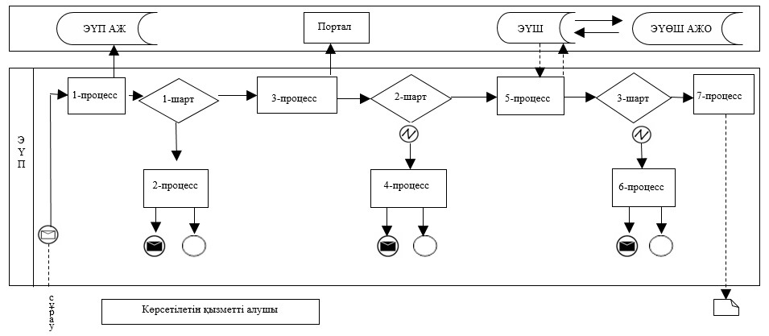

**Шартты белгілер:**

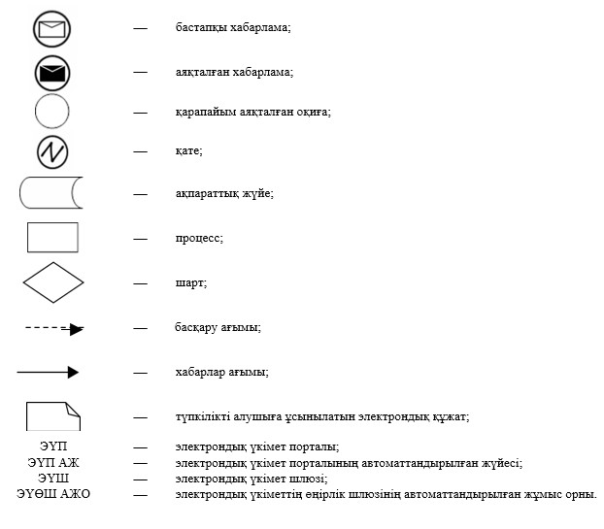

|  |  |
| --- | --- |
|  | "Тракторларды және олардың базасында жасалған өздігінен жүретін шассилер мен механизмдерді, өздігінен жүретін ауыл шаруашылығы, мелиоративтік және жол құрылыс машиналары мен механизмдерін, сондай-ақ жүріп өту мүмкіндігі жоғары арнайы машиналарды жүргізу құқығына куәліктер беру" мемлекеттік көрсетілетін қызмет регламентіне 4-қосымша |

**"Тракторларды және олардың базасында жасалған өздігінен жүретін шассилер мен**  
**механизмдерді, өздігінен жүретін ауыл шаруашылығы, мелиоративтік және жол**  
**құрылыс машиналары мен механизмдерін, сондай-ақ жүріп өту мүмкіндігі жоғары**  
**арнайы машиналарды жүргізу құқығына куәліктер беру" мемлекеттік көрсетілетін**  
**қызметтің бизнес-процестерінің анықтамалығы**

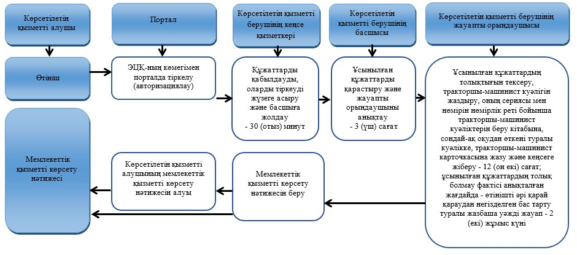

**Шартты белгілер:**

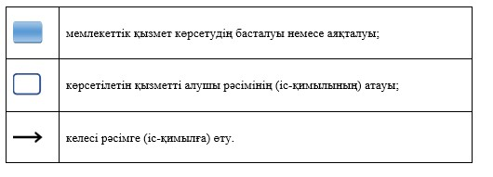

|  |  |
| --- | --- |
|  | Павлодар облысы әкімдігінің 2015 жылғы 8 қыркүйектегі № 257/9 қаулысымен бекітілді |

      Ескерту. Регламент - алынып тасталды - Павлодар облыстық әкімдігінің 03.06.2019 № 167/2 (алғашқы ресми жарияланған күнінен кейін күнтізбелік он күн өткен соң қолданысқа енгізіледі) қаулысымен.

|  |  |
| --- | --- |
|  | Павлодар облысы әкімдігінің 2015 жылғы 8 қыркүйектегі № 257/9 қаулысымен бекітілді |

**"Тракторлардың және олардың базасында жасалған өздігінен жүретін шассилер мен**  
**механизмдердің, монтаждалған арнайы жабдығы бар тіркемелерді қоса алғанда,**  
**олардың тіркемелерінің, өздігінен жүретін ауыл шаруашылығы, мелиоративтік және**  
**жол-құрылыс машиналары мен механизмдерінің, сондай-ақ жүріп өту мүмкіндігі**  
**жоғары арнайы машиналардың кепілін мемлекеттік тіркеу (тіркеуден алу)"**  
**мемлекеттік қызмет регламенті**

      Ескерту. Регламент жаңа редакцияда - Павлодар облыстық әкімдігінің 03.06.2019 № 167/2 (алғашқы ресми жарияланған күнінен кейін күнтізбелік он күн өткен соң қолданысқа енгізіледі) қаулысымен.

**1-тарау. Жалпы ережелер**

      1. "Тракторлардың және олардың базасында жасалған өздігінен жүретін шассилер мен механизмдердің, монтаждалған арнайы жабдығы бар тіркемелерді қоса алғанда, олардың тіркемелерінің, өздігінен жүретін ауыл шаруашылығы, мелиоративтік және жол-құрылыс машиналары мен механизмдерінің, сондай-ақ жүріп өту мүмкіндігі жоғары арнайы машиналардың кепілін мемлекеттік тіркеу (тіркеуден алу)" мемлекеттік көрсетілетін қызметін (бұдан әрі – мемлекеттік көрсетілетін қызмет) Павлодар облысының, аудандарының және облыстық маңызы бар қалалардың жергілікті атқарушы органдары (бұдан әрі – көрсетілетін қызметті беруші) осы регламенттің 1-қосымшасына сәйкес көрсетеді.

      Өтінішті қабылдау және мемлекеттік қызметті көрсету нәтижесін беру:

      1) көрсетілетін қызметті берушінің кеңсесі;

      2) "Азаматтарға арналған үкімет" мемлекеттік корпорациясы (бұдан әрі - Мемлекеттік корпорация);

      3) "электрондық үкіметтің" www.egov.kz, www.elicense.kz веб-порталы (бұдан әрі – портал) арқылы жүзеге асырылады.

      2. Мемлекеттік қызметті көрсету нысаны: электрондық (ішінара автоматтандырылған) немесе қағаз түрінде.

      3. Мемлекеттік қызметті көрсету нәтижесі – тракторлардың және олардың базасында жасалған өздігінен жүретін шассилер мен механизмдердің, монтаждалған арнайы жабдығы бар тіркемелерді қоса алғанда, олардың тіркемелерінің, өздігінен жүретін ауыл шаруашылығы, мелиоративтік және жол-құрылыс машиналары мен механизмдерінің, сондай-ақ жүріп өту мүмкіндігі жоғары арнайы машиналардың кепілін мемлекеттік тіркеу туралы куәлікті немесе телнұсқасын беру немесе машина кепілінің тіркелгені туралы хабарлама беру не Қазақстан Республикасы Ауыл шаруашылығы министрінің 2015 жылғы 6 мамырдағы № 4-3/421 бұйрығымен бекітілген "Тракторлардың және олардың базасында жасалған өздігінен жүретін шассилер мен механизмдердің, монтаждалған арнайы жабдығы бар тіркемелерді қоса алғанда, олардың тіркемелерінің, өздігінен жүретін ауыл шаруашылығы, мелиоративтік және жол-құрылыс машиналары мен механизмдерінің, сондай-ақ жүріп өту мүмкіндігі жоғары арнайы машиналардың кепілін мемлекеттік тіркеу (тіркеуден алу)" мемлекеттік көрсетілетін қызмет стандартының (бұдан әрі – Стандарт) 10-тармағында көрсетілген негіздер бойынша мемлекеттік қызметті көрсетуден бас тарту туралы уәжді жауап.

      Мемлекеттік қызметті көрсету нәтижесін ұсыну нысаны: электрондық және/немесе қағаз түрінде.

      Порталға жүгінген кезде мемлекеттік қызметті көрсету нәтижесі көрсетілетін қызметті берушінің "жеке кабинетіне" көрсетілетін қызметті берушінің уәкілетті адамының электрондық цифрлық қолтаңбасы (бұдан әрі – ЭЦҚ) қойылған электрондық құжат нысанында жіберіледі.

**2-тарау. Мемлекеттік қызметті көрсету процесінде көрсетілетін қызметті берушінің**  
**құрылымдық бөлімшелерінің (қызметкерлерінің) іс-қимыл**  
**тәртібін сипаттау**

      4. Мемлекеттік қызметті көрсету бойынша рәсімді (іс-қимылды) бастауға негіздеме көрсетілетін қызметті алушының Стандарттың 9-тармағында көрсетілген құжаттарды қоса берумен өтінішті ұсынуы болып табылады.

      5. Мемлекеттік қызметті көрсету процесінің құрамына кіретін әрбір рәсімнің (іс-қимылдың) мазмұны, оны орындаудың ұзақтығы:

      1) көрсетілетін қызметті берушінің кеңсе қызметкері құжаттарды қабылдауды, оларды тіркеуді жүзеге асырады және басшыға жолдайды – 30 (отыз) минут;

      2) көрсетілетін қызметті берушінің басшысы ұсынылған құжаттарды қарастырады және жауапты орындаушыны анықтайды – 30 (отыз) минут;

      3) көрсетілетін қызметті берушінің жауапты орындаушысы ұсынылған құжаттардың толықтығын және Стандарттың 9-тармағына сәйкестігін тексереді, Қазақстан Республикасының заңнамасына сәйкес кепілдік талаптарынан тұратын машиналар кепілдігі туралы шартты немесе өзге шартты өтініште бар мәліметтерге сәйкестігін тексереді. Мемлекеттік қызметті көрсету нәтижесін кеңсеге жолдайды – 5 (бес) сағат;

      4) көрсетілетін қызметті берушінің кеңсе қызметкері мемлекеттік қызметті көрсету нәтижесін береді - 30 (отыз) минут.

      6. Келесі рәсімді (іс-қимылды) орындауды бастауға негіз болатын мемлекеттік қызметті көрсету рәсімінің (іс-қимылдың) нәтижесі:

      1) құжаттарды қабылдау және тіркеу;

      2) көрсетілетін қызметті беруші басшысының көрсетілетін қызметті алушы ұсынған құжаттарды қарастыруы, құжаттарды көрсетілетін қызметті берушінің жауапты орындаушысына жолдау;

      3) көрсетілетін қызметті берушінің жауапты орындаушысының мемлекеттік қызметті көрсету нәтижесін дайындауы;

      4) көрсетілетін қызметті берушінің кеңсе қызметкерінің мемлекеттік қызметті көрсету нәтижесін беруі.

**3-тарау. Мемлекеттік қызметті көрсету процесінде көрсетілетін қызметті берушінің**  
**құрылымдық бөлімшелерінің (қызметкерлерінің) өзара іс-қимыл тәртібін сипаттау**

      7. Мемлекеттік қызметті көрсету процесіне қатысатын көрсетілетін қызметті берушінің құрылымдық бөлімшелерінің (қызметкерлерінің) тізбесі:

      көрсетілетін қызметті берушінің кеңсе қызметкері;

      көрсетілетін қызметті берушінің басшысы;

      көрсетілетін қызметті берушінің жауапты орындаушысы.

      8. Әрбір рәсімнің (іс-қимылдың) ұзақтығын көрсете отырып, көрсетілетін қызметті берушінің құрылымдық бөлімшелерінің (қызметкерлерінің) арасындағы рәсімдердің (іс-қимылдың) реттілігін сипаттау осы регламенттің 2-қосымшасында келтірілген.

**4-тарау. Мемлекеттік корпорациямен және (немесе) өзге де көрсетілетін қызметті**  
**берушілермен өзара іс-қимыл тәртібін, сондай-ақ мемлекеттік қызметті көрсету**  
**процесінде ақпараттық жүйелерді пайдалану тәртібін сипаттау**

      9. Әрбір рәсімді (іс-қимылды) көрсете отырып, Мемлекеттік корпорация арқылы жүгіну тәртібін сипаттау:

      көрсетілетін қызметті алу үшін көрсетілетін қызметті алушы Мемлекеттік корпорацияға Стандарттың 9-тармағында көрсетілген қажетті құжаттарды ұсынады;

      Мемлекеттік корпорацияға құжаттар топтамасын тапсырған күннен бастап – 2 (екі) жұмыс күні;

      Мемлекеттік корпорацияға құжаттарды тапсыру үшін күтудің рұқсат етілетін ең ұзақ уақыты – 30 (отыз) минут;

      Мемлекеттік корпорацияда қызмет көрсетудің рұқсат етілетін ең ұзақ уақыты – 30 (отыз) минут.

      10. Мемлекеттік корпорация арқылы мемлекеттік қызметті көрсету нәтижесін алу процесін сипаттау, оның ұзақтығы:

      1) 1-процесс – Мемлекеттік корпорация қызметкері ұсынылған құжаттарды тексереді, Стандарттың 2-қосымшасына сәйкес нысан бойынша көрсетілетін қызметті алушының өтінімін қабылдайды және тіркейді, тиісті құжаттарды қабылдау туралы қолхат береді және көрсетілетін қызметті берушіге құжаттар топтамасын жолдайды – 15 (он бес) минут;

      Мемлекеттік корпорацияның қызметкері егер Қазақстан Республикасының заңнамасында өзгеше көзделмесе, мемлекеттік қызметтерді көрсету кезінде ақпараттық жүйелерде қамтылған, заңмен қорғалатын құпияны құрайтын мәліметтерді пайдалануға көрсетілетін қызметті алушының келісімін алады;

      1-шарт – көрсетілетін қызметті алушы осы Стандарттың 9-тармағында көзделген тізбеге сәйкес құжаттардың толық топтамасын ұсынбаған жағдайда, Мемлекеттік корпорация қызметкері осы Стандарттың 3-қосымшасына сәйкес өтінішті қабылдаудан бас тартады және құжаттарды қабылдаудан бас тарту туралы қолхат береді;

      2) 2-процесс – көрсетілетін қызметті берушінің кеңсе қызметкері құжаттарды қабылдауды және тіркеуді жүзеге асырады, көрсетілетін қызметті берушінің басшысына жолдайды – 30 (отыз) минут;

      3) 3-процесс – көрсетілетін қызметті берушінің басшысы құжаттарды қарастырады, көрсетілетін қызметті берушінің жауапты орындаушысын анықтайды – 30 (отыз) минут;

      4) 4-процесс – көрсетілетін қызметті берушінің жауапты орындаушысы ұсынылған құжаттардың толықтығын және Стандарттың 9-тармағына сәйкестігін тексереді, Қазақстан Республикасының заңнамасына сәйкес кепілдік талаптарынан тұратын машиналар кепілдігі туралы шартты немесе өзге шартты өтініште бар мәліметтерге сәйкестігін тексереді. Мемлекеттік қызметті көрсету нәтижесін кеңсеге жолдайды – 5 (бес) сағат;

      5) 5-процесс – кеңсе қызметкері мемлекеттік қызметті көрсету нәтижесін Стандартпен белгіленген мемлекеттік қызметті көрсету мерзімі аяқталғанға дейін бір тәуліктен кешіктірмей Мемлекеттік корпорацияға беруді қамтамасыз етеді;

      6) 6-процесс – Мемлекеттік корпорация қызметкері көрсетілетін қызметті алушыға дайын құжаттарды беруді жеке басын (не сенімхат бойынша оның өкілінің, заңды тұлғаға – өкілеттікті растайтын құжат бойынша) куәландыратын құжатты көрсеткен кезде қолхат негізінде жүзеге асырады.

      11. Портал арқылы мемлекеттік қызметті көрсету кезінде көрсетілетін қызметті беруші мен көрсетілетін қызметті алушының жүгіну тәртібін және рәсімдерінің (іс-қимылдарының) реттілігін сипаттау:

      порталға жүгінген кезде құжаттар топтамасын тапсырған сәттен бастап - 2 (екі) жұмыс күні;

      1) көрсетілетін қызметті алушы жеке сәйкестендіру нөмірінің (бұдан әрі – ЖСН), сондай-ақ парольдің көмегімен порталда тіркелуді жүзеге асырады;

      2) 1-процесс – қызметті алу үшін көрсетілетін қызметті алушының порталда ЖСН мен паролін енгізуі (авторизациялау процесі);

      3) 1-шарт – ЖСН мен пароль арқылы тіркелген көрсетілетін қызметті алушы туралы деректердің түпнұсқалығын порталда тексеру;

      4) 2-процесс – көрсетілетін қызметті алушының деректерінде бұзушылықтардың болуына байланысты порталда авторизациялаудан бас тарту туралы хабарламаны қалыптастыру;

      5) 3-процесс – көрсетілетін қызметті алушының осы регламентте көрсетілген қызметті таңдауы; қызметті көрсету үшін экранға сұрау нысанын шығару және нысан талаптары мен оның құрылымын ескере отырып, көрсетілетін қызметті алушының нысанды толтыруы (деректерді енгізуі), Стандартта көрсетілген қажетті құжаттардың электрондық түрдегі көшірмелерін сұрау нысанына бекіту; сұрауды куәландыру (қол қою) үшін көрсетілетін қызметті алушының электрондық цифрлық қолтаңбасымен тіркеу куәлігін таңдауы;

      6) 2-шарт – порталда ЭЦҚ тіркеу куәлігінің қолдану мерзімін және тіркеу куәліктерінің қайтарылған (күші жойылған) тізімінде жоқтығын, сондай-ақ сәйкестендіру деректерінің (сұрауда көрсетілген ЖСН мен ЭЦҚ тіркеу куәлігінде көрсетілген ЖСН арасында) сәйкестігін тексеру;

      7) 4-процесс – көрсетілетін қызметті алушының ЭЦҚ түпнұсқалығының расталмауына байланысты сұратылып отырған қызметтен бас тарту туралы хабарламаны қалыптастыру;

      8) 5-процесс – көрсетілетін қызметті берушінің сұрауды өңдеуі үшін электрондық үкіметтің өңірлік шлюзінің автоматтандырылған жұмыс орнына (бұдан әрі – ЭҮӨШ АЖО) электрондық үкімет шлюзі (бұдан әрі – ЭҮШ) арқылы көрсетілетін қызметті берушінің ЭЦҚ-мен куәландырылған (қол қойылған) электрондық құжатты (көрсетілетін қызметті алушының сұрауын) жіберу;

      9) 3-шарт – көрсетілетін қызметті берушінің қызметті көрсету үшін көрсетілетін қызметті алушының Стандартта көрсетілген құжаттарының сәйкестігін және негіздемелерін тексеруі;

      10) 6-процесс – көрсетілетін қызметті алушы ұсынған құжаттардың толық болмауы анықталған жағдайда сұратылып отырған қызметтен бас тарту туралы хабарламаны қалыптастыру;

      11) 7-процесс – көрсетілетін қызметті алушының ЭҮӨШ АЖО-да қалыптастырылған қызметтің нәтижесін (электрондық құжат нысанындағы хабарлама) алуы.

      Мемлекеттік қызметті көрсету нәтижесі көрсетілетін қызметті берушінің уәкілетті тұлғасының ЭЦҚ-мен куәландырылған электрондық құжат түрінде көрсетілетін қызметті алушының "жеке кабинетіне" жіберіледі.

      Портал арқылы мемлекеттік қызметті көрсету кезінде қатыстырылған ақпараттық жүйелердің функционалдық өзара іс-қимылы осы регламенттің 3-қосымшасына сәйкес диаграммада келтірілген.

      12. Мемлекеттік қызметті көрсету процесінде рәсімдер (іс-қимылдар) реттілігін, көрсетілетін қызметті берушінің құрылымдық бөлімшелерінің (қызметкерлерінің) өзара іс-қимылын толық сипаттау, сондай-ақ мемлекеттік қызметті көрсету процесінде ақпараттық жүйелерді пайдалану тәртібін сипаттау осы регламенттің 4-қосымшасына сәйкес мемлекеттік қызмет көрсетудің бизнес-процестерінің анықтамалығында көрсетіледі.

|  |  |
| --- | --- |
|  | "Тракторлардың және олардың базасында жасалған өздігінен жүретін шассилер мен механизмдердің, монтаждалған арнайы жабдығы бар тіркемелерді қоса алғанда, олардың тіркемелерінің, өздігінен жүретін ауыл шаруашылығы, мелиоративтік және жол-құрылыс машиналары мен механизмдерінің, сондай-ақ жүріп өту мүмкіндігі жоғары арнайы машиналардың кепілін мемлекеттік тіркеу (тіркеуден алу)" мемлекеттік көрсетілетін қызмет регламентіне 1-қосымша |

**Уәкілетті органдардың атауы және олардың байланыс деректері**

|  |  |  |
| --- | --- | --- |
| Р/с № | Жұмыс органының атауы | Байланыс деректері |
| 1 | 2 | 3 |
| 1. | "Павлодар қаласының кәсіпкерлік және ауыл шаруашылығы бөлімі" мемлекеттік мекемесі | Павлодар қаласы,  Кривенко көшесі, 25-үй,  телефон: 8(7182) 32-07-30 email: selhoz_01@mail.ru |
| 2. | "Екібастұз қаласы әкімдігінің ауыл шаруашылығы бөлімі" мемлекеттік мекемесі | Екібастұз қаласы,  Энергетиктер көшесі, 62-үй, телефон: 8(71877) 54237 email: otdel_osh@mail.ru |
| 3. | "Ақсу қаласының ауыл шаруашылығы бөлімі" мемлекеттік мекемесі | Ақсу қаласы, Царев көшесі, 12-үй, телефон: 8(71837) 50572 email: 4108605@mail.ru |
| 4. | "Ақтоғай ауданының кәсіпкерлік және ауыл шаруашылығы бөлімі" мемлекеттік мекемесі | Ақтоғай ауданы,  Абай көшесі, 77-үй, телефон: 8(71841) 21572 email: darhan_aktogai@mail.ru |
| 5. | "Баянауыл ауданының кәсіпкерлік және ауыл шаруашылығы бөлімі" мемлекеттік мекемесі | Баянауыл ауданы,  Сәтбаев көшесі, 49-үй, телефон: 8(71840) 91245 email: bayandepselhoz@mail.ru |
| 6. | "Железин ауданының ауыл шаруашылығы бөлімі" мемлекеттік мекемесі | Железин ауданы,  Квитков көшесі, 13-үй   телефон: 8(71831) 22041 email: zhelselhoz@mail.kz |
| 7. | "Ертіс ауданының кәсіпкерлік және ауыл шаруашылығы бөлімі" мемлекеттік мекемесі | Ертіс ауданы,  Ертіс ауылы, Бөгенбай көшесі, 97-үй, телефон: 8(71832) 21436 email: Ertis_osh@mail.ru |
| 8. | "Тереңкөл ауданының кәсіпкерлік және ауыл шаруашылығы бөлімі" мемлекеттік мекемесі | Тереңкөл ауданы, Тәуелсіздік көшесі, 236-үй, телефон: 8(71833)21403 email: kach_otdelsh@mail.ru |
| 9. | "Аққулы ауданының кәсіпкерлік және ауыл шаруашылығы бөлімі" мемлекеттік мекемесі | Аққулы ауданы,  Әбілқайыр Баймолдин көшесі, 13-үй, телефон 8(71839) 21051 email: selhoz_akku@mail.ru |
| 10. | "Май ауданының кәсіпкерлік және ауыл шаруашылығы бөлімі" мемлекеттік мекемесі | Май ауданы, Қазыбек би көшесі, 24-үй, телефон: 8(71838) 91380 email: maі_opish@mail.ru |
| 11. | "Павлодар ауданының кәсіпкерлік және ауыл шаруашылығы бөлімі" мемлекеттік мекемесі | Павлодар қаласы, Қайырбаев көшесі, 32-үй, 3-қабат  телефон: 8(7182) 329867 email: ops.apr@pavlodar.gov.kz,  otdelsh@mail.ru |
| 12. | "Успен ауданының кәсіпкерлік және ауыл шаруашылығы бөлімі" мемлекеттік мекемесі | Успен ауданы, Тәуелсіздіктің 10 жылдығы көшесі, 30-үй, телефон: 8(71834) 91300 email: usposh@yandex.ru |
| 13. | "Шарбақты ауданының кәсіпкерлік және ауыл шаруашылығы бөлімі" мемлекеттік мекемесі | Шарбақты ауданы, Советов көшесі, 49-үй, телефон: 8 (71836) 21191 email: opsxsharbakty@mail.ru |

|  |  |
| --- | --- |
|  | "Тракторлардың және олардың базасында жасалған өздігінен жүретін шассилер мен механизмдердің, монтаждалған арнайы жабдығы бар тіркемелерді қоса алғанда, олардың тіркемелерінің, өздігінен жүретін ауыл шаруашылығы, мелиоративтік және жол-құрылыс машиналары мен механизмдерінің, сондай-ақ жүріп өту мүмкіндігі жоғары арнайы машиналардың кепілін мемлекеттік тіркеу (тіркеуден алу)" мемлекеттік көрсетілетін қызмет регламентіне 2-қосымша |

**Мемлекеттік қызметті көрсету процесінде көрсетілетін қызметті берушінің**  
**құрылымдық бөлімшелерінің (қызметкерлерінің) іс-қимыл тәртібін сипаттау**

|  |  |  |  |  |  |
| --- | --- | --- | --- | --- | --- |
| Негізгі процестің (жұмыс барысының, ағымының) іс қимылы | | | | | |
| № | Іс-қимылдың (жұмыс барысының, ағымының) № | 1 | 2 | 3 | 4 |
| 1 | Атауы | Көрсетілетін қызметті берушінің кеңсе қызметкері | Көрсетілетін қызметті берушінің басшсы | Көрсетілетін қызметті берушінің жауапты орындаушысы | Көрсетілетін қызметті берушінің кеңсе қызметкері |
| 2 | Іс-қимылдың (процестің, рәсімнің, операцияның) атауы және сипаттамасы | Құжаттарды қабылдауды және тіркеуді жүзеге асыру | Ұсынылған құжаттарды қарастыру | Ұсынылған құжаттарды машиналар кепілдігі туралы шартты немесе өзге шартты өтініште бар мәліметтерге сәйкестігін тексеру | Ұсынылған құжаттарды   тіркеу |
| 3 | Аяқтау нысаны (деректер, құжат, ұйымдастыру-өкімдік шешім) | Тіркеу және басшыға жолдау | Бұрыштама қою | Мемлекеттік қызмет көрсету нәтижесін кеңсеге жолдау | Мемлекеттік қызметті көрсету нәтижесін беру |
| 4 | Орындау мерзімдері | 30 (отыз) минут | 3 (үш) сағат | 5 (бес) сағат | 30 (отыз) минут |

|  |  |
| --- | --- |
|  | "Тракторлардың және олардың базасында жасалған өздігінен жүретін шассилер мен механизмдердің, монтаждалған арнайы жабдығы бар тіркемелерді қоса алғанда, олардың тіркемелерінің, өздігінен жүретін ауыл шаруашылығы, мелиоративтік және жол-құрылыс машиналары мен механизмдерінің, сондай-ақ жүріп өту мүмкіндігі жоғары арнайы машиналардың кепілін мемлекеттік тіркеу (тіркеуден алу)" мемлекеттік көрсетілетін қызмет регламентіне 3-қосымша |

**Портал арқылы мемлекеттік қызметті көрсету кезінде қатыстырылған ақпараттық**  
**жүйелердің функционалдық өзара іс-қимыл диаграммасы**

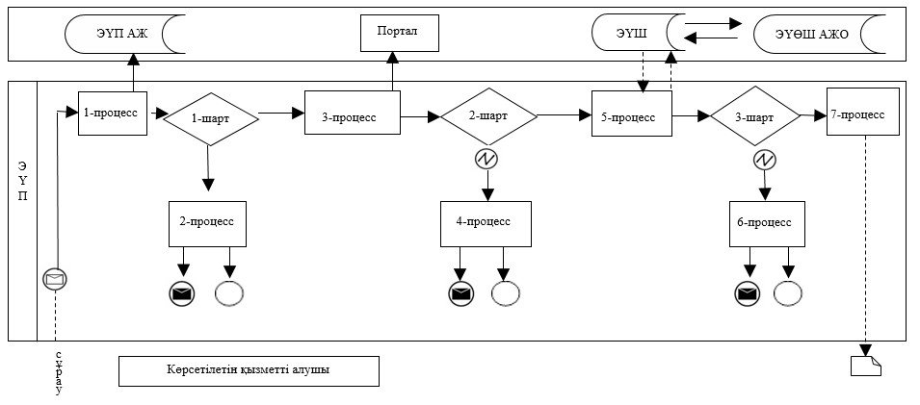

**Шартты белгілер:**

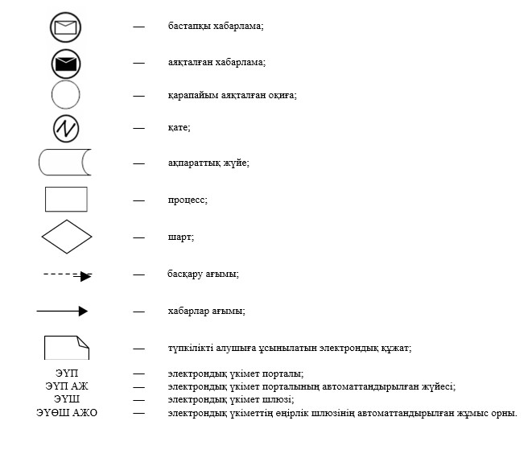

|  |  |
| --- | --- |
|  | "Тракторлардың және олардың базасында жасалған өздігінен жүретін шассилер мен механизмдердің, монтаждалған арнайы жабдығы бар тіркемелерді қоса алғанда, олардың тіркемелерінің, өздігінен жүретін ауыл шаруашылығы, мелиоративтік және жол-құрылыс машиналары мен механизмдерінің, сондай-ақ жүріп өту мүмкіндігі жоғары арнайы машиналардың кепілін мемлекеттік тіркеу (тіркеуден алу)" мемлекеттік көрсетілетін қызмет регламентіне 4-қосымша |

**"Тракторлардың және олардың базасында жасалған өздігінен жүретін шассилер мен**  
**механизмдердің, монтаждалған арнайы жабдығы бар тіркемелерді қоса алғанда,**  
**олардың тіркемелерінің, өздігінен жүретін ауыл шаруашылығы, мелиоративтік және**  
**жол-құрылыс машиналары мен механизмдерінің, сондай-ақ жүріп өту мүмкіндігі**  
**жоғары арнайы машиналардың кепілін мемлекеттік тіркеу (тіркеуден алу)"**  
**мемлекеттік қызмет көрсетудің бизнес-процестерінің анықтамалығы**

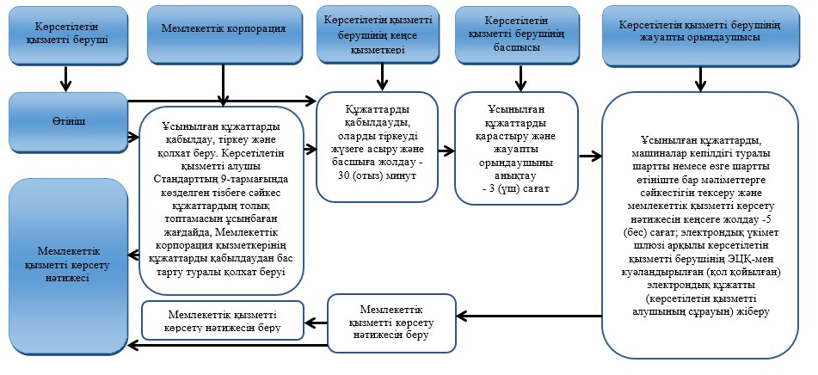

**Шартты белгілер:**

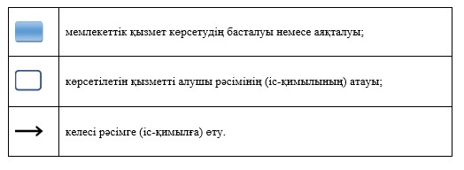

|  |  |
| --- | --- |
|  | Павлодар облысы әкімдігінің 2015 жылғы 8 қыркүйектегі № 257/9 қаулысымен бекітілді |

**"Тракторларды және олардың базасында жасалған өздiгiнен**  
**жүретiн шассилер мен механизмдердi, өздiгiнен жүретiн**  
**ауыл шаруашылығы, мелиоративтiк және жол-құрылыс**  
**машиналары мен механизмдерiн, сондай-ақ жүріп өту мүмкіндігі**  
**жоғары арнайы машиналарды сенiмхат бойынша жүргізетін**  
**адамдарды тiркеу" мемлекеттiк көрсетілетін қызмет регламенті**

      Ескерту. Регламент алынып тасталды - Павлодар облыстық әкімдігінің 10.07.2017 № 196/4 (алғашқы ресми жарияланған күнінен кейін күнтізбелік он күн өткен соң қолданысқа енгізіледі) қаулысымен.

|  |  |
| --- | --- |
|  | Павлодар облысы әкімдігінің 2015 жылғы 8 қыркүйектегі № 257/9 қаулысымен бекітілді |

**"Тракторлар және олардың базасында жасалған өздігінен жүретін шассилер мен**  
**механизмдер, монтаждалған арнайы жабдығы бар тіркемелерді қоса алғанда, олардың**  
**тіркемелері, өздігінен жүретін ауыл шаруашылығы, мелиоративтік және жол-құрылыс**  
**машиналары, сондай-ақ өтімділігі жоғары арнайы машиналар үшін тіркеу құжатын**  
**(телнұсқасын) және мемлекеттік нөмірлік белгі беру" мемлекеттiк көрсетілетін**  
**қызмет регламенті**

      Ескерту. Регламент жаңа редакцияда - Павлодар облыстық әкімдігінің 03.06.2019 № 167/2 (алғашқы ресми жарияланған күнінен кейін күнтізбелік он күн өткен соң қолданысқа енгізіледі) қаулысымен.

**1-тарау. Жалпы ережелер**

      1. "Тракторлар және олардың базасында жасалған өздігінен жүретін шассилер мен механизмдер, монтаждалған арнайы жабдығы бар тіркемелерді қоса алғанда, олардың тіркемелері, өздігінен жүретін ауыл шаруашылығы, мелиоративтік және жол-құрылыс машиналары, сондай-ақ өтімділігі жоғары арнайы машиналар үшін тіркеу құжатын (телнұсқасын) және мемлекеттік нөмірлік белгі беру" мемлекеттік көрсетілетін қызметін (бұдан әрі – мемлекеттік көрсетілетін қызмет) Павлодар облысының, аудандардың және облыстық маңызы бар қалалардың жергілікті атқарушы органдары (бұдан әрі – көрсетілетін қызметті беруші) осы регламенттің 1-қосымшасына сәйкес көрсетеді.

      Өтініштерді қабылдау және мемлекеттік қызметті көрсету нәтижесін беру:

      1) көрсетілетін қызметті берушінің кеңсесі;

      2) "электрондық үкіметтің" www.egov.kz, www.elicense.kz веб-порталы (бұдан әрі – портал) арқылы жүзеге асырылады.

      2. Мемлекеттік қызметті көрсету нысаны: электрондық (ішінара автоматтандырылған) немесе қағаз түрінде.

      3. Мемлекеттік қызметті көрсету нәтижесі – тракторлар және олардың базасында жасалған өздiгiнен жүретiн шассилер мен механизмдер, өздiгiнен жүретiн ауыл шаруашылығы, мелиоративтiк және жол-құрылыс машиналары мен механизмдер, сондай-ақ өтімділігі жоғары арнайы машиналар үшін тіркеу құжатын (телнұсқасын) және мемлекеттік нөмiрлiк белгi беру.

      Мемлекеттік қызметті көрсету нәтижесін ұсыну нысаны: қағаз түрінде.

**2-тарау. Мемлекеттік қызметті көрсету процесінде көрсетілетін қызметті берушінің**  
**құрылымдық бөлімшелерінің (қызметкерлерінің) іс-қимыл тәртібін сипаттау**

      4. Мемлекеттік қызметті көрсету бойынша рәсімді (іс-қимылды) бастауға негіздеме көрсетілетін қызметті алушының Қазақстан Республикасы Ауыл шаруашылығы министрінің 2015 жылғы 6 мамырдағы № 4-3/421 бұйрығымен бекітілген "Тракторлар және олардың базасында жасалған өздiгiнен жүретiн шассилер мен механизмдер, өздiгiнен жүретiн ауыл шаруашылығы, мелиоративтiк және жол-құрылыс машиналары мен механизмдер, сондай-ақ өтімділігі жоғары арнайы машиналар үшін тіркеу құжатын (телнұсқасын) және мемлекеттік нөмiрлiк белгi беру" мемлекеттік көрсетілетін қызмет стандартының (бұдан әрі – Стандарт) 9-тармағында көрсетілген құжаттарды қоса берумен өтінішті ұсынуы болып табылады.

      5. Мемлекеттік қызметті көрсету процесінің құрамына кіретін әрбір рәсімнің (іс-қимылдың) мазмұны, оны орындаудың ұзақтығы:

      1) кеңсе қызметкері өтініш пен құжаттарды қабылдауды, оларды тіркеуді жүзеге асырады және көрсетілетін қызметті берушінің басшысына жолдайды – 30 (отыз) минут;

      2) көрсетілетін қызметті берушінің басшысы құжаттар топтамасын қарастырады және көрсетілетін қызметті берушінің жауапты орындаушысын анықтайды – 3 (үш) сағат;

      3) көрсетілетін қызметті берушінің жауапты орындаушысы ұсынылған құжаттардың Стандарттың 9-тармағының талаптарына сәйкестігін тексереді, сәйкес болған жағдайда мемлекеттік қызметті көрсету нәтижесін рәсімдейді – 14 (он төрт) күнтізбелік күн;

      ұсынылған құжаттар осы Стандарттың талаптарына сәйкес келмеген жағдайда, қабылдайтын күні өтініш берушіге құжаттарды қабылдаудан бас тартылады. Көрсетілетін қызметті алушының талабы бойынша құжаттарды қабылдаудан бас тарту туралы уәжді жауап береді;

      4) кеңсе қызметкері мемлекеттік қызметті көрсету нәтижесін береді – 30 (отыз) минут.

      6. Келесі рәсімді (іс-қимылды) орындауды бастауға негіз болатын мемлекеттік қызметті көрсету рәсімінің (іс-қимылдың) нәтижесі:

      1) құжаттарды қабылдау және тіркеу;

      2) көрсетілетін қызметті берушінің басшысының көрсетілетін қызметті алушы ұсынған құжаттарды қарастыруы, құжаттарды көрсетілетін қызметті берушінің қызметкеріне беру;

      3) көрсетілетін қызметті берушінің қызметкерінің ұсынылған құжаттарды тексеруі;

      4) көрсетілетін қызметті берушінің кеңсе қызметкерінің мемлекеттік қызметті көрсету нәтижесін беруі.

**3-тарау. Мемлекеттік қызметті көрсету процесінде көрсетілетін қызметті берушінің**  
**құрылымдық бөлімшелерінің (қызметкерлерінің) өзара іс-қимыл тәртібін сипаттау**

      7. Мемлекеттік қызметті көрсету процесіне қатысатын көрсетілетін қызметті берушінің құрылымдық бөлімшелерінің (қызметкерлерінің) тізбесі:

      1) көрсетілетін қызметті берушінің кеңсе қызметкері;

      2) көрсетілетін қызметті берушінің басшысы;

      3) көрсетілетін қызметті берушінің жауапты орындаушысы.

      8. Әрбір рәсімнің (іс-қимылдың) ұзақтығын көрсете отырып, көрсетілетін қызметті берушінің құрылымдық бөлімшелерінің (қызметкерлерінің) арасындағы рәсімдердің (іс-қимылдың) реттілігін сипаттау осы регламенттің 2-қосымшасында келтірілген.

**4-тарау. "Азаматтарға арналған үкімет" мемлекеттік корпорациясымен және (немесе)**  
**өзге де көрсетілетін қызметті берушілермен өзара іс-қимыл тәртібін, сондай-ақ**  
**мемлекеттік қызметті көрсету процесінде ақпараттық жүйелерді пайдалану**  
**тәртібін сипаттау**

      9. Мемлекеттік қызмет "Азаматтарға арналған үкімет" мемлекеттік корпорациясы арқылы көрсетілмейді.

      10. Портал арқылы мемлекеттік қызметті көрсету кезінде көрсетілетін қызметті беруші мен көрсетілетін қызметті алушының жүгіну тәртібін және рәсімдерінің (іс-қимылдарының) реттілігін сипаттау:

      порталға жүгінген кезде құжаттар топтамасын тапсырған сәттен бастап - 15 (он бес) күнтізбелік күн;

      1) көрсетілетін қызметті алушы жеке сәйкестендіру нөмірінің (бұдан әрі – ЖСН), сондай-ақ парольдің көмегімен порталда тіркелуді жүзеге асырады;

      2) 1-процесс – қызметті алу үшін көрсетілетін қызметті алушының порталда ЖСН мен паролін енгізуі (авторизациялау процесі);

      3) 1-шарт – ЖСН мен пароль арқылы тіркелген көрсетілетін қызметті алушы туралы деректердің түпнұсқалығын порталда тексеру;

      4) 2-процесс – көрсетілетін қызметті алушының деректерінде бұзушылықтың болуына байланысты порталда авторизациялаудан бас тарту туралы хабарламаны қалыптастыру;

      5) 3-процесс – көрсетілетін қызметті алушының осы регламентте көрсетілген қызметті таңдауы; қызметті көрсету үшін экранға сұрау нысанын шығару және нысан талаптары мен оның құрылымын ескере отырып, көрсетілетін қызметті алушының нысанды толтыруы (деректерді енгізуі); қажетті құжаттардың электрондық түрдегі көшірмелерін сұрау нысанына бекіту; сұрауды куәландыру (қол қою) үшін көрсетілетін қызметті алушының электрондық цифрлық қолтаңбасының (бұдан әрі – ЭЦҚ) тіркеу куәлігін таңдауы;

      6) 2-шарт – порталда ЭЦҚ тіркеу куәлігінің қолдану мерзімін және тіркеу куәліктерінің қайтарылған (күші жойылған) тізімінде жоқтығын, сондай-ақ сәйкестендіру деректерінің (сұрауда көрсетілген ЖСН мен ЭЦҚ тіркеу куәлігінде көрсетілген ЖСН арасында) сәйкестігін тексеру;

      7) 4-процесс – көрсетілетін қызметті алушының ЭЦҚ түпнұсқалығының расталмауына байланысты сұратылып отырған қызметтен бас тарту туралы хабарламаны қалыптастыру;

      8) 5-процесс – көрсетілетін қызметті берушінің сұрауды өңдеуі үшін электрондық үкіметтің өңірлік шлюзінің автоматтандырылған жұмыс орнына (бұдан әрі – ЭҮӨШ АЖО) электрондық үкімет шлюзі (бұдан әрі – ЭҮШ) арқылы көрсетілетін қызметті берушінің ЭЦҚ-мен куәландырылған (қол қойылған) электрондық құжатты (көрсетілетін қызметті алушының сұрауын) жіберу;

      9) 3-шарт – көрсетілетін қызметті берушінің қызмет көрсету үшін көрсетілетін қызметті алушының қоса берген құжаттарының сәйкестігін және негіздерін тексеруі;

      10) 6-процесс – көрсетілетін қызметті алушының құжаттарында бұзушылықтың болуына байланысты сұратылып отырған қызметтен бас тарту туралы хабарламаны қалыптастыру;

      11) 7-процесс – көрсетілетін қызметті алушының ЭҮӨШ АЖО-да қалыптастырылған қызметтің нәтижесін (электрондық құжат нысанындағы хабарлама) алуы.

      Мемлекеттік қызметті көрсету нәтижесі көрсетілетін қызметті берушінің уәкілетті тұлғасының ЭЦҚ-мен куәландырылған электрондық құжат түрінде көрсетілетін қызметті алушының "жеке кабинетіне" жіберіледі.

      Портал арқылы мемлекеттік қызметті көрсету кезінде қатыстырылған ақпараттық жүйелердің функционалдық өзара іс-қимылы осы регламенттің 3-қосымшасына сәйкес диаграммада келтірілген.

      11. Мемлекеттік қызметті көрсету процесінде рәсімдер (іс-қимылдар) реттілігін, көрсетілетін қызметті берушінің құрылымдық бөлімшелерінің (қызметкерлерінің) өзара іс-қимылын толық сипаттау, сондай-ақ мемлекеттік қызметті көрсету процесінде ақпараттық жүйелерді пайдалану тәртібін сипаттау осы регламенттің 4-қосымшасына сәйкес мемлекеттік қызмет көрсетудің бизнес-процестерінің анықтамалығында көрсетіледі.

|  |  |
| --- | --- |
|  | "Тракторлар және олардың базасында жасалған өздiгiнен жүретiн шассилер мен механизмдер, өздiгiнен жүретiн ауыл шаруашылығы, мелиоративтiк және жол құрылыс машиналары мен механизмдер, сондай-ақ өтімділігі жоғары арнайы машиналар үшін тіркеу құжатын (телнұсқасын) және мемлекеттік нөмiрлiк белгi беру" мемлекеттiк көрсетілетін қызмет регламентіне 1-қосымша |

**Уәкілетті органдардың атауы және олардың байланыс деректері**

|  |  |  |
| --- | --- | --- |
| Р/с № | Жұмыс органының атауы | Байланыс деректері |
| 1 | 2 | 3 |
| 1. | "Павлодар қаласының кәсіпкерлік және ауыл шаруашылығы бөлімі" мемлекеттік мекемесі | Павлодар қаласы,  Кривенко көшесі, 25-үй,  телефон: 8(7182) 32-07-30 email: selhoz_01@mail.ru |
| 2. | "Екібастұз қаласы әкімдігінің ауыл шаруашылығы бөлімі" мемлекеттік мекемесі | Екібастұз қаласы,  Энергетиктер көшесі, 62-үй, телефон: 8(71877) 54237 email: otdel_osh@mail.ru |
| 3. | "Ақсу қаласының ауыл шаруашылығы бөлімі" мемлекеттік мекемесі | Ақсу қаласы, Царев көшесі, 12-үй, телефон: 8(71837) 50572 email: 4108605@mail.ru |
| 4. | "Ақтоғай ауданының кәсіпкерлік және ауыл шаруашылығы бөлімі" мемлекеттік мекемесі | Ақтоғай ауданы,  Абай көшесі, 77-үй, телефон: 8(71841) 21572 email: darhan_aktogai@mail.ru |
| 5. | "Баянауыл ауданының кәсіпкерлік және ауыл шаруашылығы бөлімі" мемлекеттік мекемесі | Баянауыл ауданы,  Сәтбаев көшесі, 49-үй, телефон: 8(71840) 91245 email: bayandepselhoz@mail.ru |
| 6. | "Железин ауданының ауыл шаруашылығы бөлімі" мемлекеттік мекемесі | Железин ауданы,  Квитков көшесі, 13-үй   телефон: 8(71831) 22041 email: zhelselhoz@mail.kz |
| 7. | "Ертіс ауданының кәсіпкерлік және ауыл шаруашылығы бөлімі" мемлекеттік мекемесі | Ертіс ауданы,  Ертіс ауылы, Бөгенбай көшесі, 97-үй, телефон: 8(71832) 21436 email: Ertis_osh@mail.ru |
| 8. | "Тереңкөл ауданының кәсіпкерлік және ауыл шаруашылығы бөлімі" мемлекеттік мекемесі | Тереңкөл ауданы, Тәуелсіздік көшесі, 236-үй, телефон: 8(71833)21403 email: kach_otdelsh@mail.ru |
| 9. | "Аққулы ауданының кәсіпкерлік және ауыл шаруашылығы бөлімі" мемлекеттік мекемесі | Аққулы ауданы,  Әбілқайыр Баймолдин көшесі, 13-үй, телефон 8(71839) 21051 email: selhoz_akku@mail.ru |
| 10. | "Май ауданының кәсіпкерлік және ауыл шаруашылығы бөлімі" мемлекеттік мекемесі | Май ауданы, Қазыбек би көшесі, 24-үй, телефон: 8(71838) 91380 email: maі_opish@mail.ru |
| 11. | "Павлодар ауданының кәсіпкерлік және ауыл шаруашылығы бөлімі" мемлекеттік мекемесі | Павлодар қаласы, Қайырбаев көшесі, 32-үй, 3-қабат  телефон: 8(7182) 329867 email: ops.apr@pavlodar.gov.kz,  otdelsh@mail.ru |
| 12. | "Успен ауданының кәсіпкерлік және ауыл шаруашылығы бөлімі" мемлекеттік мекемесі | Успен ауданы, Тәуелсіздіктің 10 жылдығы көшесі, 30-үй, телефон: 8(71834) 91300 email: usposh@yandex.ru |
| 13. | "Шарбақты ауданының кәсіпкерлік және ауыл шаруашылығы бөлімі" мемлекеттік мекемесі | Шарбақты ауданы, Советов көшесі, 49-үй, телефон: 8 (71836) 21191 email: opsxsharbakty@mail.ru |

|  |  |
| --- | --- |
|  | "Тракторлар және олардың базасында жасалған өздiгiнен жүретiн шассилер мен механизмдер, өздiгiнен жүретiн ауыл шаруашылығы, мелиоративтiк және жол құрылыс машиналары мен механизмдер, сондай-ақ өтімділігі жоғары арнайы машиналар үшін тіркеу құжатын (телнұсқасын) және мемлекеттік нөмiрлiк белгi беру" мемлекеттiк көрсетілетін қызмет регламентіне 2-қосымша |

**Мемлекеттік қызметті көрсету процесінде көрсетілетін қызметті берушінің**  
**құрылымдық бөлімшелерінің (қызметкерлерінің) іс-қимыл тәртібін сипаттау**

|  |  |  |  |  |  |
| --- | --- | --- | --- | --- | --- |
| Негізгі процестің (жұмыс барысының, ағымының) іс қимылы | | | | | |
| № | Іс-қимылдың (жұмыс барысының, ағымының) № | 1 | 2 | 3 | 4 |
| 1 | Атауы | Көрсетілетін қызметті берушінің кеңсе қызметкері | Көрсетілетін қызметті берушінің басшысы | Көрсетілетін қызметті берушінің жауапты орындаушысы | Көрсетілетін қызметті берушінің кеңсе қызметкері |
| 2 | Іс-қимылдың (процестің, рәсімнің, операцияның) атауы және сипаттамасы | Құжаттарды қабылдауды жүзеге асыру және оларды тіркеу | Жауапты орындаушыны анықтау | Ұсынылған құжаттардың осы Стандарттың талаптарына сәйкестігін тексеру, сәйкес болған жағдайда - мемлекеттік қызметті көрсету нәтижесін рәсімдеу; ұсынылған құжаттар осы Стандарттың талаптарына сәйкес келмеген жағдайда, қабылдайтын күні өтініш берушіге құжаттарды қабылдаудан бас тарту | Ұсынылған құжаттарды тіркеу |
| 3 | Аяқтау нысаны (деректер, құжат, ұйымдастыру-өкімдік шешім) | Тіркеу және басшыға жолдау | Бұрыштама қою | Мемлекеттік кызметті көрсету нәтижесін кеңсеге жіберу | Мемлекеттік кызметті көрсету нәтижесін беру |
| 4 | Орындау мерзімдері | 30 (отыз) минут | 3 (үш) сағат | 14 (он төрт) күнтізбелік күн | 30 (отыз) минут |

|  |  |
| --- | --- |
|  | "Тракторлар және олардың базасында жасалған өздiгiнен жүретiн шассилер мен механизмдер, өздiгiнен жүретiн ауыл шаруашылығы, мелиоративтiк және жол құрылыс машиналары мен механизмдер, сондай-ақ өтімділігі жоғары арнайы машиналар үшін тіркеу құжатын (телнұсқасын) және мемлекеттік нөмiрлiк белгi беру" мемлекеттiк көрсетілетін қызмет регламентіне 3-қосымша |

**Портал арқылы мемлекеттік қызметті көрсету кезінде қатыстырылған ақпараттық**  
**жүйелердің функционалдық өзара іс-қимыл диаграммасы**

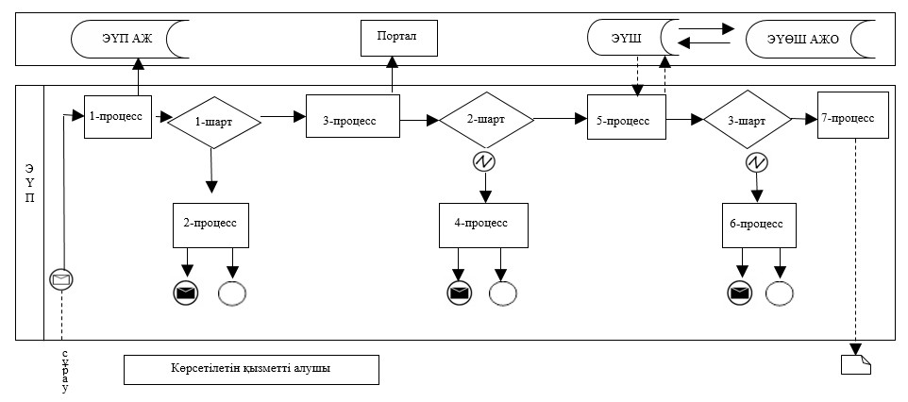

**Шартты белгілер:**

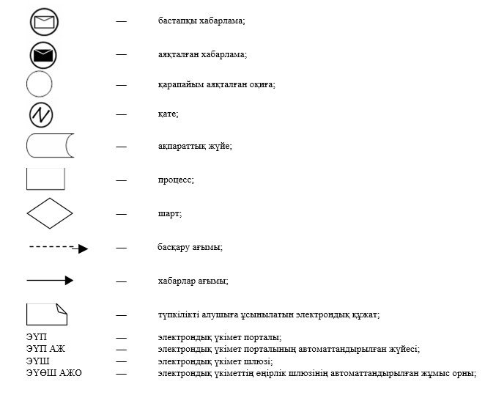

|  |  |
| --- | --- |
|  | "Тракторлар және олардың базасында жасалған өздiгiнен жүретiн шассилер мен механизмдер, өздiгiнен жүретiн ауыл шаруашылығы, мелиоративтiк және жол құрылыс машиналары мен механизмдер, сондай-ақ өтімділігі жоғары арнайы машиналар үшін тіркеу құжатын (телнұсқасын) және мемлекеттік нөмiрлiк белгi беру" мемлекеттiк көрсетілетін қызмет регламентіне 4-қосымша |

**"Тракторлар және олардың базасында жасалған өздiгiнен жүретiн шассилер мен**  
**механизмдер, өздiгiнен жүретiн ауыл шаруашылығы, мелиоративтiк және**  
**жол-құрылыс машиналары мен механизмдер, сондай-ақ өтімділігі жоғары арнайы**  
**машиналар үшін тіркеу құжатын (телнұсқасын) және мемлекеттік нөмiрлiк белгi беру"**  
**мемлекеттік көрсетілетін қызметтің бизнес-процестерінің анықтамалығы**

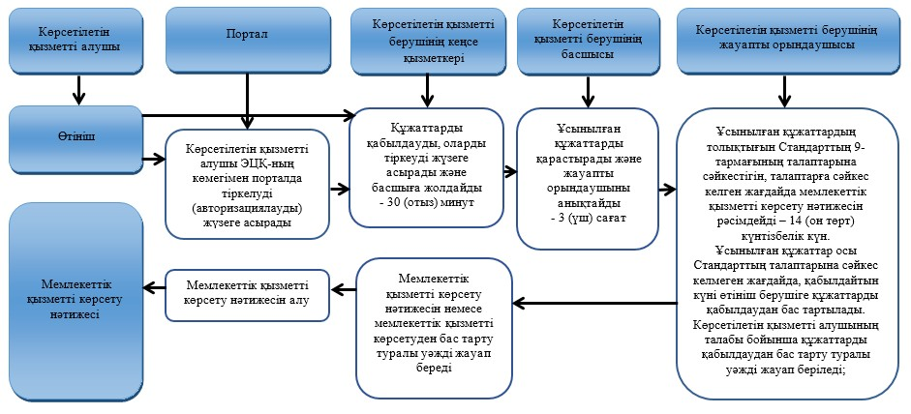

**Шартты белгілер:**

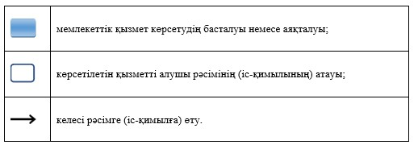

|  |  |
| --- | --- |
|  | Павлодар облысы әкімдігінің 2015 жылғы 8 қыркүйектегі № 257/9 қаулысымен бекітілді |

**"Тракторларды және олардың базасында жасалған өздігінен жүретін**  
**шассилер мен механизмдерді, монтаждалған арнайы жабдығы бар**  
**тіркемелерді қоса алғанда, олардың тіркемелерін, өздігінен жүретін ауыл**  
**шаруашылығы, мелиоративтік және жол-құрылысы машиналары**  
**мен механизмдерін, сондай-ақ жүріп өту мүмкіндігі жоғары арнайы машиналарды жыл**  
**сайынғы мемлекеттік техникалық байқаудан өткізу"**  
**мемлекеттiк көрсетілетін қызмет регламенті**

      Ескерту. Регламент жаңа редакцияда - Павлодар облыстық әкімдігінің 03.06.2019 № 167/2 (алғашқы ресми жарияланған күнінен кейін күнтізбелік он күн өткен соң қолданысқа енгізіледі) қаулысымен.

**1-тарау. Жалпы ережелер**

      1. "Тракторларды және олардың базасында жасалған өздігінен жүретін шассилер мен механизмдерді, монтаждалған арнайы жабдығы бар тіркемелерді қоса алғанда, олардың тіркемелерін, өздігінен жүретін ауыл шаруашылығы, мелиоративтік және жол-құрылысы машиналары мен механизмдерін, сондай-ақ жүріп өту мүмкіндігі жоғары арнайы машиналарды жыл сайынғы мемлекеттік техникалық байқаудан өткізу" мемлекеттік көрсетілетін қызметін (бұдан әрі – мемлекеттік көрсетілетін қызмет) Павлодар облысының, аудандарының және облыстық маңызы бар қалалардың жергілікті атқарушы органдары (бұдан әрі – көрсетілетін қызметті беруші) осы регламенттің 1-қосымшасына сәйкес көрсетеді.

      Өтінішті қабылдау және мемлекеттік қызметті көрсету нәтижесін беру:

      1) көрсетілетін қызметті берушінің кеңсесі;

      2) "электрондық үкіметтің" www.egov.kz, www.elicense.kz веб-порталы (бұдан әрі – портал) арқылы жүзеге асырылады.

      2. Мемлекеттік қызметті көрсету нысаны: электрондық немесе қағаз түрінде.

      3. Көрсетілетін мемлекеттік қызметтің нәтижесі инженер-инспектордың қолымен және көрсетілетін қызметті берушінің мөртабанымен расталған, тіркеу құжатында (техникалық паспортта) "Ақаусыз" не "Ақаулы" деген жазба енгізу болып табылады.

      Мемлекеттік қызметті көрсету нәтижесін ұсыну нысаны: қағаз түрінде.

      Порталға жүгінген жағдайда - инженер-инспектордың техникалық байқаудан өткізу күні, орны мен уақыты көрсетілген, машинаны жыл сайынғы мемлекеттік техникалық байқаудан өткізуге дайын екендігі туралы хабарламасы.

**2-тарау. Мемлекеттік қызметті көрсету процесінде көрсетілетін қызметті берушінің**  
**құрылымдық бөлімшелерінің (қызметкерлерінің) іс-қимыл тәртібін сипаттау**

      4. Мемлекеттік қызметті көрсету бойынша рәсімді (іс-қимылды) бастауға негіздеме көрсетілетін қызметті алушының (немесе оның өкілінің) Қазақстан Республикасы Ауыл шаруашылығы министрінің 2015 жылғы 6 мамырдағы № 4-3/421 бұйрығымен бекітілген "Тракторларды және олардың базасында жасалған өздігінен жүретін шассилер мен механизмдерді, монтаждалған арнайы жабдығы бар тіркемелерді қоса алғанда, олардың тіркемелерін, өздігінен жүретін ауыл шаруашылығы, мелиоративтік және жол-құрылысы машиналары мен механизмдерін, сондай-ақ жүріп өту мүмкіндігі жоғары арнайы машиналарды жыл сайынғы мемлекеттік техникалық байқаудан өткізу" мемлекеттік көрсетілетін қызмет стандартының (бұдан әрі – Стандарт) 9-тармағында көрсетілген құжаттарды қоса берумен өтінішті ұсынуы болып табылады.

      5. Мемлекеттік қызметті көрсету процесінің құрамына кіретін әрбір рәсімнің (іс-қимылдың) мазмұны, оны орындаудың ұзақтығы:

      1) көрсетілетін қызметті берушінің кеңсе қызметкері көрсетілетін қызметті алушының құжаттарын қабылдауды және тіркеуді жүзеге асырады, құжаттарды көрсетілетін қызметті берушінің басшысына жолдайды – 30 (отыз) минут;

      Стандарттың 9-тармағында көзделген тізбеге сәйкес құжаттар топтамасын толық ұсынбаған және (немесе) қолданыс мерзімі өтіп кеткен құжаттарды ұсынған жағдайда Стандарттың 10-тармағымен көзделген негіздер бойынша көрсетілетін қызметті беруші өтінішті қабылдаудан бас тартады;

      2) көрсетілетін қызметті берушінің басшысы көрсетілетін қызметті алушының құжаттарын қарастырады және көрсетілетін қызметті берушінің жауапты орындаушысын анықтайды – 30 (отыз) минут;

      3) көрсетілетін қызметті берушінің жауапты орындаушысы ұсынылған құжаттарды тексереді, жыл сайынғы мемлекеттік техникалық байқауға шығады және мемлекеттік қызмет көрсету нәтижесін қалыптастырады машинаның тікелей тұрған жерi бойынша - 8 (сегіз) жұмыс күні, және (немесе) машинаны тіркеу пунктіне әкелген кезде - 1 (бір) жұмыс күні;

      4) көрсетілетін қызметті берушінің кеңсе қызметкері мемлекеттік қызметті көрсету нәтижесін көрсетілетін қызметті алушыға береді немесе жолдайды– 30 (отыз) минут.

      6. Келесі рәсімді (іс-қимылды) орындауды бастауға негіз болатын мемлекеттік қызметті көрсету рәсімінің (іс-қимылдың) нәтижесі:

      1) құжаттарды қабылдау мен тіркеу;

      2) көрсетілетін қызметті берушінің басшысының көрсетілетін қызметті алушының құжаттарын қарастыруы, көрсетілетін қызметті берушінің қызметкеріне құжаттарды жолдау;

      3) көрсетілетін қызметті берушінің қызметкерімен қызметті алушының құжаттарын Стандарттың 9-тармағында анықталған тізбесіне сәйкес тексеру, тіркеу құжатына тиісті жазбаны енгізу немесе мемлекеттік қызметті көрсетуден бас тарту туралы уәжді жауапты дайындау;

      4) көрсетілетін қызметті берушінің кеңсе қызметкерінің мемлекеттік қызметті көрсету нәтижесін беруі.

**3-тарау. Мемлекеттік қызметті көрсету процесінде құрылымдық бөлімшелер**  
**(қызметкерлер) мен көрсетілетін қызметті берушінің өзара іс-қимыл тәртібін сипаттау**

      7. Мемлекеттік қызметті көрсету процесіне қатысатын көрсетілетін қызметті берушінің құрылымдық бөлімшелерінің (қызметкерлерінің) тізбесі:

      1) көрсетілетін қызметті берушінің кеңсе қызметкері;

      2) көрсетілетін қызметті берушінің басшысы;

      3) көрсетілетін қызметті берушінің жауапты орындаушысы.

      8. Әрбір рәсімнің (іс-қимылдың) ұзақтығын көрсете отырып, көрсетілетін қызметті берушінің құрылымдық бөлімшелерінің (қызметкерлерінің) арасындағы рәсімдердің (іс-қимылдың) реттілігін сипаттау осы регламенттің 2-қосымшасында келтірілген.

**4-тарау. "Азаматтарға арналған үкімет" мемлекеттік корпорациясымен және (немесе)**  
**өзге де көрсетілетін қызметті берушілермен өзара іс-қимыл тәртібін, сондай-ақ**  
**мемлекеттік қызметті көрсету процесінде ақпараттық жүйелерді пайдалану**  
**тәртібін сипаттау**

      9. Мемлекеттік қызмет "Азаматтарға арналған үкімет" мемлекеттік корпорациясы арқылы көрсетілмейді.

      10. Портал арқылы мемлекеттік қызметті көрсету кезінде көрсетілетін қызметті беруші мен көрсетілетін қызметті алушының жүгіну тәртібін және рәсімдерінің (іс-қимылдарының) реттілігін сипаттау:

      1) көрсетілетін қызметті алушы көрсетілетін қызметті алушының компьютерінің интернет-браузерінде сақталатын өзінің электрондық цифрлық қолтаңбасының тіркеу куәлігінің (бұдан әрі – ЭЦҚ) көмегімен порталда тіркеледі (порталда тіркелмеген көрсетілетін қызметті алушылар үшін жүзеге асырылатын);

      2) 1-процесс –компьютердің интернет-браузерінде көрсетілетін қызметті алушының ЭЦҚ тіркеу куәлігін бекіту, мемлекеттік қызметті алу үшін көрсетілетін қызметті алушының порталға пароль енгізуі (авторизациялау процесі);

      3) 1-шарт – логин жеке сәйкестендіру нөмірі (бұдан әрі - ЖСН)/ бизнес сәйкестендіру нөмірі (бұдан әрі - БСН) және пароль арқылы тіркелген көрсетілетін қызметті алушының деректерінің түпнұсқалғын порталда тексеру:

      4) 2-процесс – көрсетілетін қызметті алушының деректерінде бұзушылықтардың болуына байланысты порталда авторизациялаудан бас тарту туралы хабарламаны қалыптастыру;

      5) 3-процесс – көрсетілетін қызметті алушының осы регламентте көрсетілген қызметті таңдауы, мемлекеттік қызметті көрсету үшін экранға сұрау нысанын шығару және көрсетілетін қызметті алушының оның талаптары мен құрылымын ескере отырып, нысанды толтыруы (деректерді енгізуі), қажетті құжаттардың электрондық түрдегі көшірмелерін сұрау нысанына бекіту;

      6) 4-процесс –көрсетілетін қызметті алушының сұрауды куәландыру (қол қою) үшін ЭЦҚ тіркеу куәлігін таңдауы;

      7) 2-шарт – порталда ЭЦҚ тіркеу куәлігінің қолдану мерзімін және тіркеу куәліктерінің қайтарылған (күші жойылған) тізімінде жоқтығын, сондай-ақ сәйкестендіру деректерінің (сұрауда көрсетілген ЖСН/БСН мен ЭЦҚ тіркеу куәлігінде көрсетілген ЖСН/БСН арасында) сәйкестігін тексеру, бірыңғай нотариалды ақпараттық жүйесінде (бұдан әрі - БНАЖ) көрсетілетін қызметті алушының деректерінің ақиқаттығын тексеру;

      8) 5-процесс – мемлекеттік қызметті көрсетуге арналған сұраудың толтырылған нысанын (енгізілген деректерін) көрсетілетін қызметті алушының ЭЦҚ арқылы куәландыру (қол қою);

      9) 6-процесс – көрсетілетін қызметті алушының электрондық құжатын порталда тіркеу;

      10) 3-шарт – алынған құжаттарды Стандарттың 9-тармағында көзделген тізбеге сәйкестігіне тексеру;

      11) 7-процесс – көрсетілетін қызметті берушінің өкілетті тұлғасының ЭЦҚ-мен куәландырылған электрондық құжат нысанында көрсетілетін қызметті алушының мемлекеттік қызметтің нәтижесін алуы (жыл сайынғы мемлекеттік техникалық тексеруге инженер-инспектордың дайындығы туралы хабарландыру, машинаның техникалық тексеру күні, орны мен уақытты көрсетумен).

      Мемлекеттік қызметті көрсету кезінде қатыстырылған ақпараттық жүйелердің функционалдық өзара іс-қимыл диаграммасы осы регламенттің 3-қосымшасында келтірілген.

      11. Мемлекеттік қызметті көрсету процесінде рәсімдер (іс-қимылдар) реттілігін, көрсетілетін қызметті берушінің құрылымдық бөлімшелерінің (қызметкерлерінің) өзара іс-қимылын толық сипаттау, сондай-ақ мемлекеттік қызметті көрсету процесінде ақпараттық жүйелерді пайдалану тәртібін сипаттау осы регламенттің 4-қосымшасына сәйкес мемлекеттік қызмет көрсетудің бизнес-процестерінің анықтамалығында көрсетіледі.

|  |  |
| --- | --- |
|  | "Тракторларды және олардың базасында жасалған өздігінен жүретін шассилер мен механизмдерді, монтаждалған арнайы жабдығы бар тіркемелерді қоса алғанда, олардың тіркемелерін, өздігінен жүретін ауыл шаруашылығы, мелиоративтік және жол-құрылысы машиналары мен механизмдерін, сондай-ақ жүріп өту мүмкіндігі жоғары арнайы машиналарды жыл сайынғы мемлекеттік техникалық байқаудан өткізу" мемлекеттiк көрсетілетін қызмет регламентіне 1-қосымша |

**Уәкілетті органдардың атауы және олардың байланыс деректері**

|  |  |  |
| --- | --- | --- |
| Р/с № | Жұмыс органының атауы | Байланыс деректері |
| 1 | 2 | 3 |
| 1. | "Павлодар қаласының кәсіпкерлік және ауыл шаруашылығы бөлімі" мемлекеттік мекемесі | Павлодар қаласы,  Кривенко көшесі, 25-үй,  телефон: 8(7182) 32-07-30 email: selhoz_01@mail.ru |
| 2. | "Екібастұз қаласы әкімдігінің ауыл шаруашылығы бөлімі" мемлекеттік мекемесі | Екібастұз қаласы,  Энергетиктер көшесі, 62-үй, телефон: 8(71877) 54237 email: otdel_osh@mail.ru |
| 3. | "Ақсу қаласының ауыл шаруашылығы бөлімі" мемлекеттік мекемесі | Ақсу қаласы, Царев көшесі, 12-үй, телефон: 8(71837) 50572 email: 4108605@mail.ru |
| 4. | "Ақтоғай ауданының кәсіпкерлік және ауыл шаруашылығы бөлімі" мемлекеттік мекемесі | Ақтоғай ауданы,  Абай көшесі, 77-үй, телефон: 8(71841) 21572 email: darhan_aktogai@mail.ru |
| 5. | "Баянауыл ауданының кәсіпкерлік және ауыл шаруашылығы бөлімі" мемлекеттік мекемесі | Баянауыл ауданы,  Сәтбаев көшесі, 49-үй, телефон: 8(71840) 91245 email: bayandepselhoz@mail.ru |
| 6. | "Железин ауданының ауыл шаруашылығы бөлімі" мемлекеттік мекемесі | Железин ауданы,  Квитков көшесі, 13-үй   телефон: 8(71831) 22041 email: zhelselhoz@mail.kz |
| 7. | "Ертіс ауданының кәсіпкерлік және ауыл шаруашылығы бөлімі" мемлекеттік мекемесі | Ертіс ауданы,  Ертіс ауылы, Бөгенбай көшесі, 97-үй, телефон: 8(71832) 21436 email: Ertis_osh@mail.ru |
| 8. | "Тереңкөл ауданының кәсіпкерлік және ауыл шаруашылығы бөлімі" мемлекеттік мекемесі | Тереңкөл ауданы, Тәуелсіздік көшесі, 236-үй, телефон: 8(71833)21403 email: kach_otdelsh@mail.ru |
| 9. | "Аққулы ауданының кәсіпкерлік және ауыл шаруашылығы бөлімі" мемлекеттік мекемесі | Аққулы ауданы,  Әбілқайыр Баймолдин көшесі, 13-үй, телефон 8(71839) 21051 email: selhoz_akku@mail.ru |
| 10. | "Май ауданының кәсіпкерлік және ауыл шаруашылығы бөлімі" мемлекеттік мекемесі | Май ауданы,   Қазыбек би көшесі, 24-үй, телефон: 8(71838) 91380 email: maі_opish@mail.ru |
| 11. | "Павлодар ауданының кәсіпкерлік және ауыл шаруашылығы бөлімі" мемлекеттік мекемесі | Павлодар қаласы, Қайырбаев көшесі, 32-үй, 3-қабат  телефон: 8(7182) 329867 email: ops.apr@pavlodar.gov.kz,  otdelsh@mail.ru |
| 12. | "Успен ауданының кәсіпкерлік және ауыл шаруашылығы бөлімі" мемлекеттік мекемесі | Успен ауданы, Тәуелсіздіктің 10 жылдығы көшесі, 30-үй, телефон: 8(71834) 91300 email: usposh@yandex.ru |
| 13. | "Шарбақты ауданының кәсіпкерлік және ауыл шаруашылығы бөлімі" мемлекеттік мекемесі | Шарбақты ауданы, Советов көшесі, 49-үй, телефон: 8 (71836) 21191 email: opsxsharbakty@mail.ru |

|  |  |
| --- | --- |
|  | "Тракторларды және олардың базасында жасалған өздігінен жүретін шассилер мен механизмдерді, монтаждалған арнайы жабдығы бар тіркемелерді қоса алғанда, олардың тіркемелерін, өздігінен жүретін ауыл шаруашылығы, мелиоративтік және жол-құрылысы машиналары мен механизмдерін, сондай-ақ жүріп өту мүмкіндігі жоғары арнайы машиналарды жыл сайынғы мемлекеттік техникалық байқаудан өткізу" мемлекеттiк көрсетілетін қызмет регламентіне 2-қосымша |

**Мемлекеттік қызметті көрсету процесінде көрсетілетін қызметті берушінің**  
**құрылымдық бөлімшелерінің (қызметкерлерінің) іс-қимыл тәртібін сипаттау**

|  |  |  |  |  |  |
| --- | --- | --- | --- | --- | --- |
| Негізгі процестің (жұмыс барысының, ағымының) іс-қимылы | | | | | |
| № | Іс-қимылдың (жұмыс барысының, ағымының) № | 1 | 2 | 3 | 4 |
| 1 | 2 | 3 | 4 | 5 | 6 |
| 1 | Атауы | Көрсетілетін қызметті берушінің кеңсе қызметкері | Көрсетілетін қызметті берушінің басшысы | Көрсетілетін қызметті берушінің жауапты орындаушысы | Көрсетілетін қызметті берушінің кеңсе қызметкері |
| 2 | Іс-қимылдың (процестің, рәсімнің, операцияның) атауы және сипаттамасы | Құжаттарды қабылдауды және тіркеуді жүзеге асыру | Ұсынылған құжаттарды қарастыру, жауапты орындаушыны анықтау | Ұсынылған құжаттардың толықтығын тексеру, машинаның түрін, моделінің, шыққан жылының, машинаның зауыт нөмірінің, шассиінің, қозғалтқышының, рамасы мен зауыттық нөмірлік белгілерінің машинаға тіркеу құжаттарындағы жазуларға сәйкестігін тексеру, машинаның техникалық жағдайын заң талаптарына сәйкестігін тексеру; көрсетілетін қызметті алушы Стандарттың 9-тармағында көзделген тізбеге сәйкес құжаттар топтамасын толық ұсынбаған және (немесе) мерзімі өтіп кеткен құжаттарды ұсынған жағдайларда - өтінішті қабылдаудан бас тарту. Стандарттың 11-тармағында көзделген жағдайда, көрсетілетін қызметті беруші мемлекеттiк қызметті көрсетуден бас тартады. | Ұсынылған құжаттарды тіркеу |
| 3 | Аяқтау нысаны (деректер, құжат, ұйымдастыру-өкімдік шешім) | Тіркеу және басшыға жолдау | Бұрыштама қою | Талонды жазып беру және көрсетілетін қызметті берушінің кеңсесіне жолдау | Мемлекеттік кызметті көрсету нәтижесін беру |
| 4 | Орындау мерзімдері | 30 (отыз) минут | 30 (отыз) минут | 8 (сегіз) жұмыс күні;  машинаны тіркеу пунктіне ұсынған жағдайда  - 1 (бір) жұмыс күні | 30 (отыз) минут |
| Мемлекеттік қызметті көрсету мерзімі – 10 (он) жұмыс күні,  машинаны тіркеу пунктіне ұсынған жағдайда - 2 (екі) жұмыс күні | | | | | |

|  |  |
| --- | --- |
|  | "Тракторларды және олардың базасында жасалған өздігінен жүретін шассилер мен механизмдерді, монтаждалған арнайы жабдығы бар тіркемелерді қоса алғанда, олардың тіркемелерін, өздігінен жүретін ауыл шаруашылығы, мелиоративтік және жол-құрылысы машиналары мен механизмдерін, сондай-ақ жүріп өту мүмкіндігі жоғары арнайы машиналарды жыл сайынғы мемлекеттік техникалық байқаудан өткізу" мемлекеттiк көрсетілетін қызмет регламентіне 3-қосымша |

**Мемлекеттік қызметті көрсету кезінде қатыстырылған ақпараттық жүйелердің**  
**функционалдық өзара іс-қимыл диаграммасы**

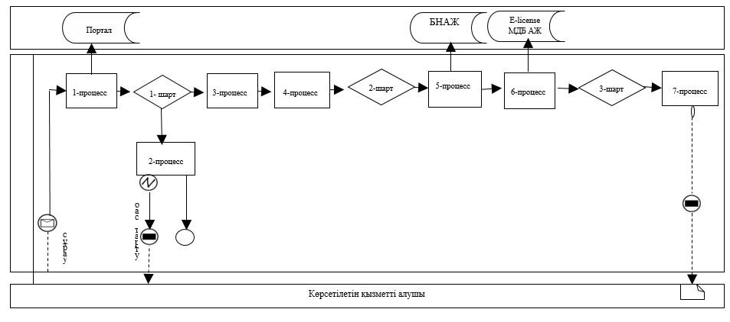

**Шартты белгілер:**

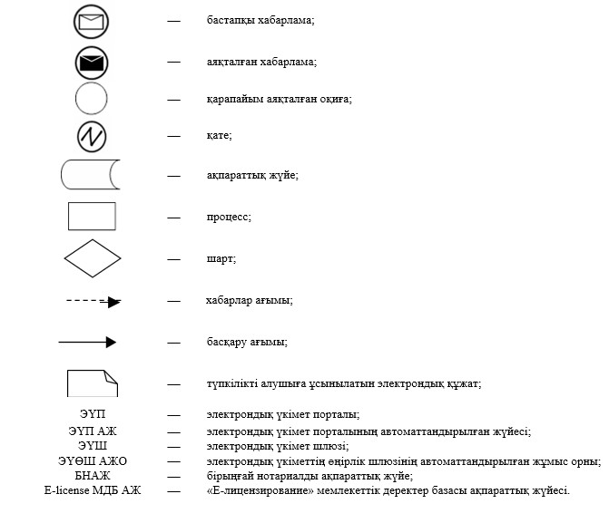

|  |  |
| --- | --- |
|  | "Тракторларды және олардың базасында жасалған өздігінен жүретін шассилер мен механизмдерді, монтаждалған арнайы жабдығы бар тіркемелерді қоса алғанда, олардың тіркемелерін, өздігінен жүретін ауыл шаруашылығы, мелиоративтік және жол-құрылысы машиналары мен механизмдерін, сондай-ақ жүріп өту мүмкіндігі жоғары арнайы машиналарды жыл сайынғы мемлекеттік техникалық байқаудан өткізу" мемлекеттiк көрсетілетін қызмет регламентіне 4-қосымша |

**"Тракторларды және олардың базасында жасалған өздігінен жүретін шассилер мен**  
**механизмдерді, монтаждалған арнайы жабдығы бар тіркемелерді қоса алғанда,**  
**олардың тіркемелерін, өздігінен жүретін ауыл шаруашылығы, мелиоративтік**  
**және жол-құрылысы машиналары мен механизмдерін, сондай-ақ жүріп өту мүмкіндігі**  
**жоғары арнайы машиналарды жыл сайынғы мемлекеттік техникалық байқаудан**  
**өткізу" мемлекеттік көрсетілетін қызметтің бизнес-процестерінің анықтамалығы**

      1. Мемлекеттік қызметті көрсетілетін қызметті беруші арқылы көрсеткен жағдайда

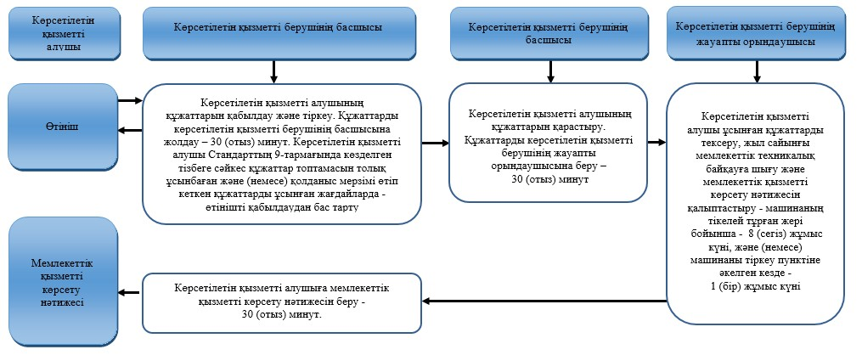

      2. Мемлекеттік қызметті портал арқылы көрсеткен жағдайда

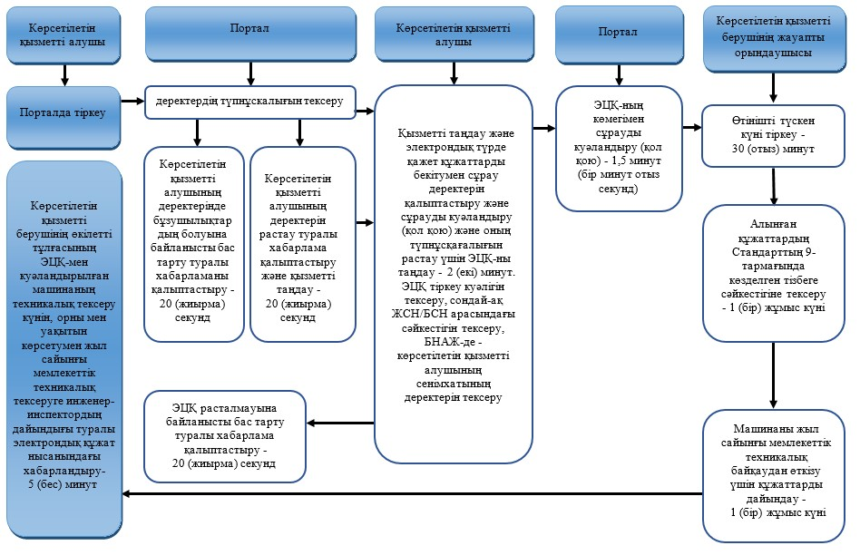

**Шартты белгілер:**

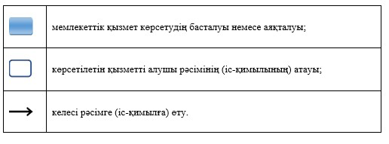

© 2012. Қазақстан Республикасы Әділет министрлігінің «Қазақстан Республикасының Заңнама және құқықтық ақпарат институты» ШЖҚ РМК